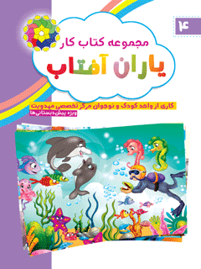

مجموعه کتاب کار یاران آفتاب 4


ghaemiyeh.com

فهرست مطالب
مشخصات کتاب 4
سلام علیکم 4

مشخصات کتاب
‏سرشناسه:زمانیان، لیلا، ‏‫۱۳۶۵ -‏‬
‏عنوان و نام پديدآور:مجموعه کتاب کار یاران آفتاب/ مولفان لیلا زمانیان، زهرا احمدلو، حسین مولوی؛ کاری از واحد کودک و نوجوان مرکز تخصصی مهدویت؛ گرافیک مسعود سلیمانی.
‏مشخصات نشر:قم: حوزه علمیه قم، مرکز تخصصی مهدویت‏‫، ۱۳۹۶ -‬
‏مشخصات ظاهری:ج.‬: مصور(بخشی رنگی).
‏شابک:دوره‬‏‫: ‏‫‭978-600-8372-16-5‬‬‬ ؛ ج.۱‬‬‏‫: ‏‫‭978-600-8372-17-2‬‬‬ ؛ ‏‫ج.۲‬‬‏‫: ‏‫‭978-600-8372-18-9‬‬‬ ؛ ‏‫ج.۳‬‏‫‭978-600-8372-20-2 :‬ ؛ ‏‫ج.۴‬‏‫‭978-600-8372-23-3 :‬ ؛ ‏‫ج.۵‬‏‫‭978-600-8372-22-6 :‬ ؛ ‏‫ج.۶‬‏‫‭978-600-8372-19-6 :‬ ؛ ‏‫ج.۷‬‬‏‫‭978-600-8372-28-8 :‬‬ ؛ ‏‫ج.۸‬‏‫:‏ ‫‬‭978-600-8372-29-5‬
‏وضعیت فهرست نویسی:فاپا
‏يادداشت:مولفان جلد دوم تا هشتم لیلا زمانیان و زهرا احمدلو است.
‏يادداشت:ج.۷ - ۸(چاپ اول: ۱۳۹۷ )‌(فیپا) .
‏موضوع:مربیان کودک -- راهنمای آموزشی
Early childhood educators-- Study and teaching
آموزش پیش‌دبستانی-- راهنمای آموزشی
Education, Preschool-- Study and teaching
آموزش پیش‌دبستانی -- فعالیت‌های فوق برنامه
Education, Preschool-- Activity programs
‏شناسه افزوده:احمدلو، زهرا، ‏‫۱۳۶۴ -‏‬
‏شناسه افزوده:مولوی، حسین، ‏‫۱۳۶۳ -‏‬
‏شناسه افزوده:حوزه علمیه قم. مرکز تخصصی مهدویت
‏رده بندی کنگره:‏‫‬‮‭LB۱۷۷۵/۶‏‫‭‏‫‭
‏رده بندی دیویی:‏‫‬‮‭‬‭۳۷۲/۲۱۰۷
‏شماره کتابشناسی ملی:۴۸۵۷۵۰۰
‏اطلاعات رکورد کتابشناسی:ركورد كامل

سلام علیکم
اولیا و مربیان گرامی تربیت نسل منتظر و زمینه سازی برای ظهور امام مهدی علیه السلام در نگاه دین دارای جایگاه و اهمیت والایی است. این امر طبق فرمایش امیرالمومنین علیه السلام کــه فرمودند: «قلب کودک مانند زمین خالی است و آمادگی پذیرش نر چیزی را دارد اگر در سنین کودکی انجام گیرد تاثیر زیادی در تربیت دارد»و چنانچه این تربیت با روش های جذاب و شاد در قالب های بازی ،شعر داستان رنگ آمیزی نمایش و ... صورت گیرد همراهی نونهالان را غیر قابل وصف خواهد کرد.
البته این واقعیت بر دشمنان اسلام نیز مخفی نمانده و فعالیت های گسترده ای را برای نشان دادن چهره ای خشن از آن امام رئوف و مهربان جهت دور کردن مردم از ایشان انجام داده اند. در این راستا واحد کودک و نوجوان مرکز تخصصی مهدویت قم بعد از تاسیس پیش دبستانی مهدوی و آموزش بیش از هزار نفر مربی در سطح کشور اقدام به تألیف هشت جلد کتاب کار نموده است. هر جلد شامل ۴ تا ۵ حرف از حروف الفبا و صداهای بلنـد و کوتاه است که در حیطه های ریاضی ،هوش، علوم بهداشت و ،ایمنی ،اجتماعی دینی و مذهبی مهدویت زبان آموزی و خلاقیت با طراحی و نقاشیهای جذاب و زیبا به چاپ رسیده است.
اولیا و مربیان محترم توجه داشته باشند که توضیح و شیوهٔ آموزش حیطه ها در کتابی جداگانه در اختیار آنها قرار خواهد گرفت و در طول تدریس نیز میتوانند در برنامه هایی که از طریق این مرکز جهت پشتیبانی مربیان انجام می گیرد، استفاده کنند.
واحد کودک و نوجوان مرکز تخصصی مهدویت
حوزه علمیه قم
جهت ارتباط با این واحد :
تلفن ۰۲٥٣٧٧٤٧٠٧٨ شماره تلگرام ٠٩٣٠٤٧٥٢۰۳۳ - کانال تلگرام kodakvanojavan@

تصویر
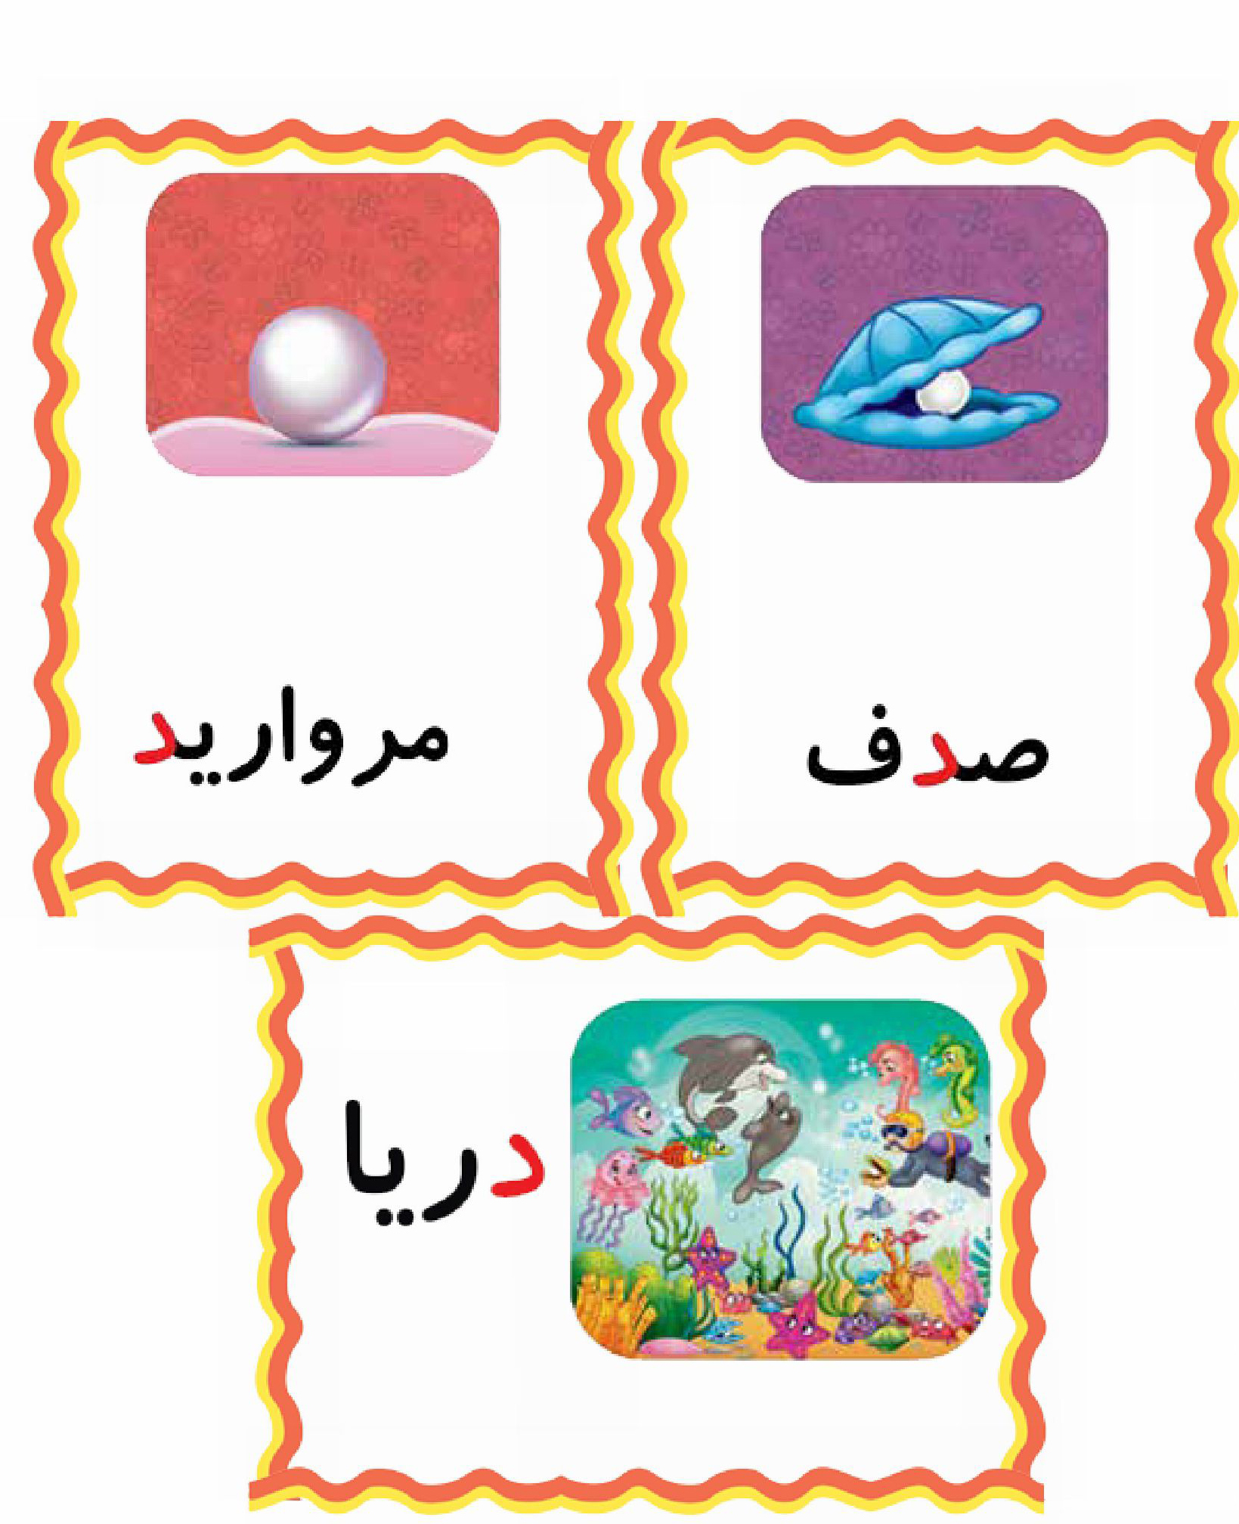
غواص کوچولو ماهیهای مشابه را به هم وصل کن و آنها را با یک مداد رنگی رنگ بزن.
تصویر
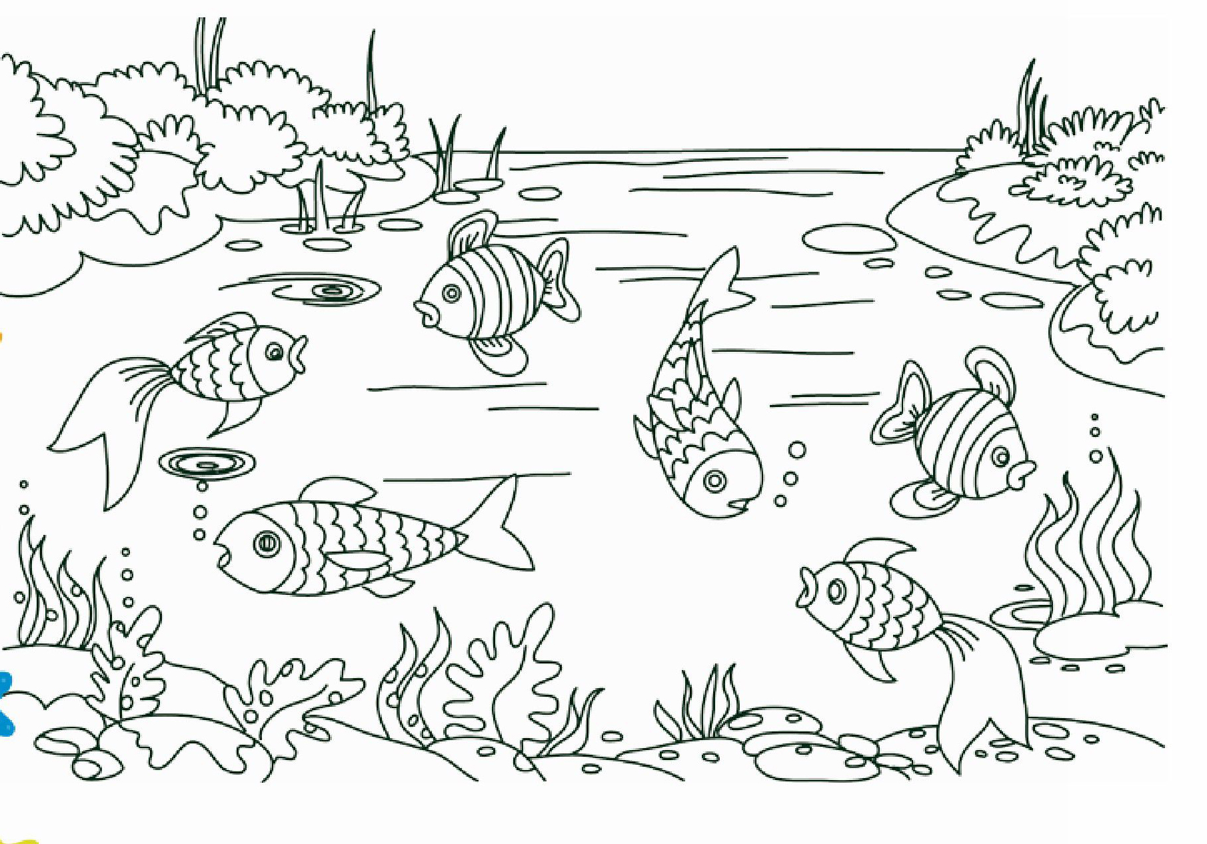
اهداف
تثبیت مفهوم شباهتها برای درک بیشتر نونهالان ، افزایش دقت و تمرکز نونهالان در تشخیص شباهت ها و پرورش حس زیبا شناسی .
شکوفه قشنگم؛ هر کدام از موجودات دریایی زیر را به خانواده شان برسان
تصویر
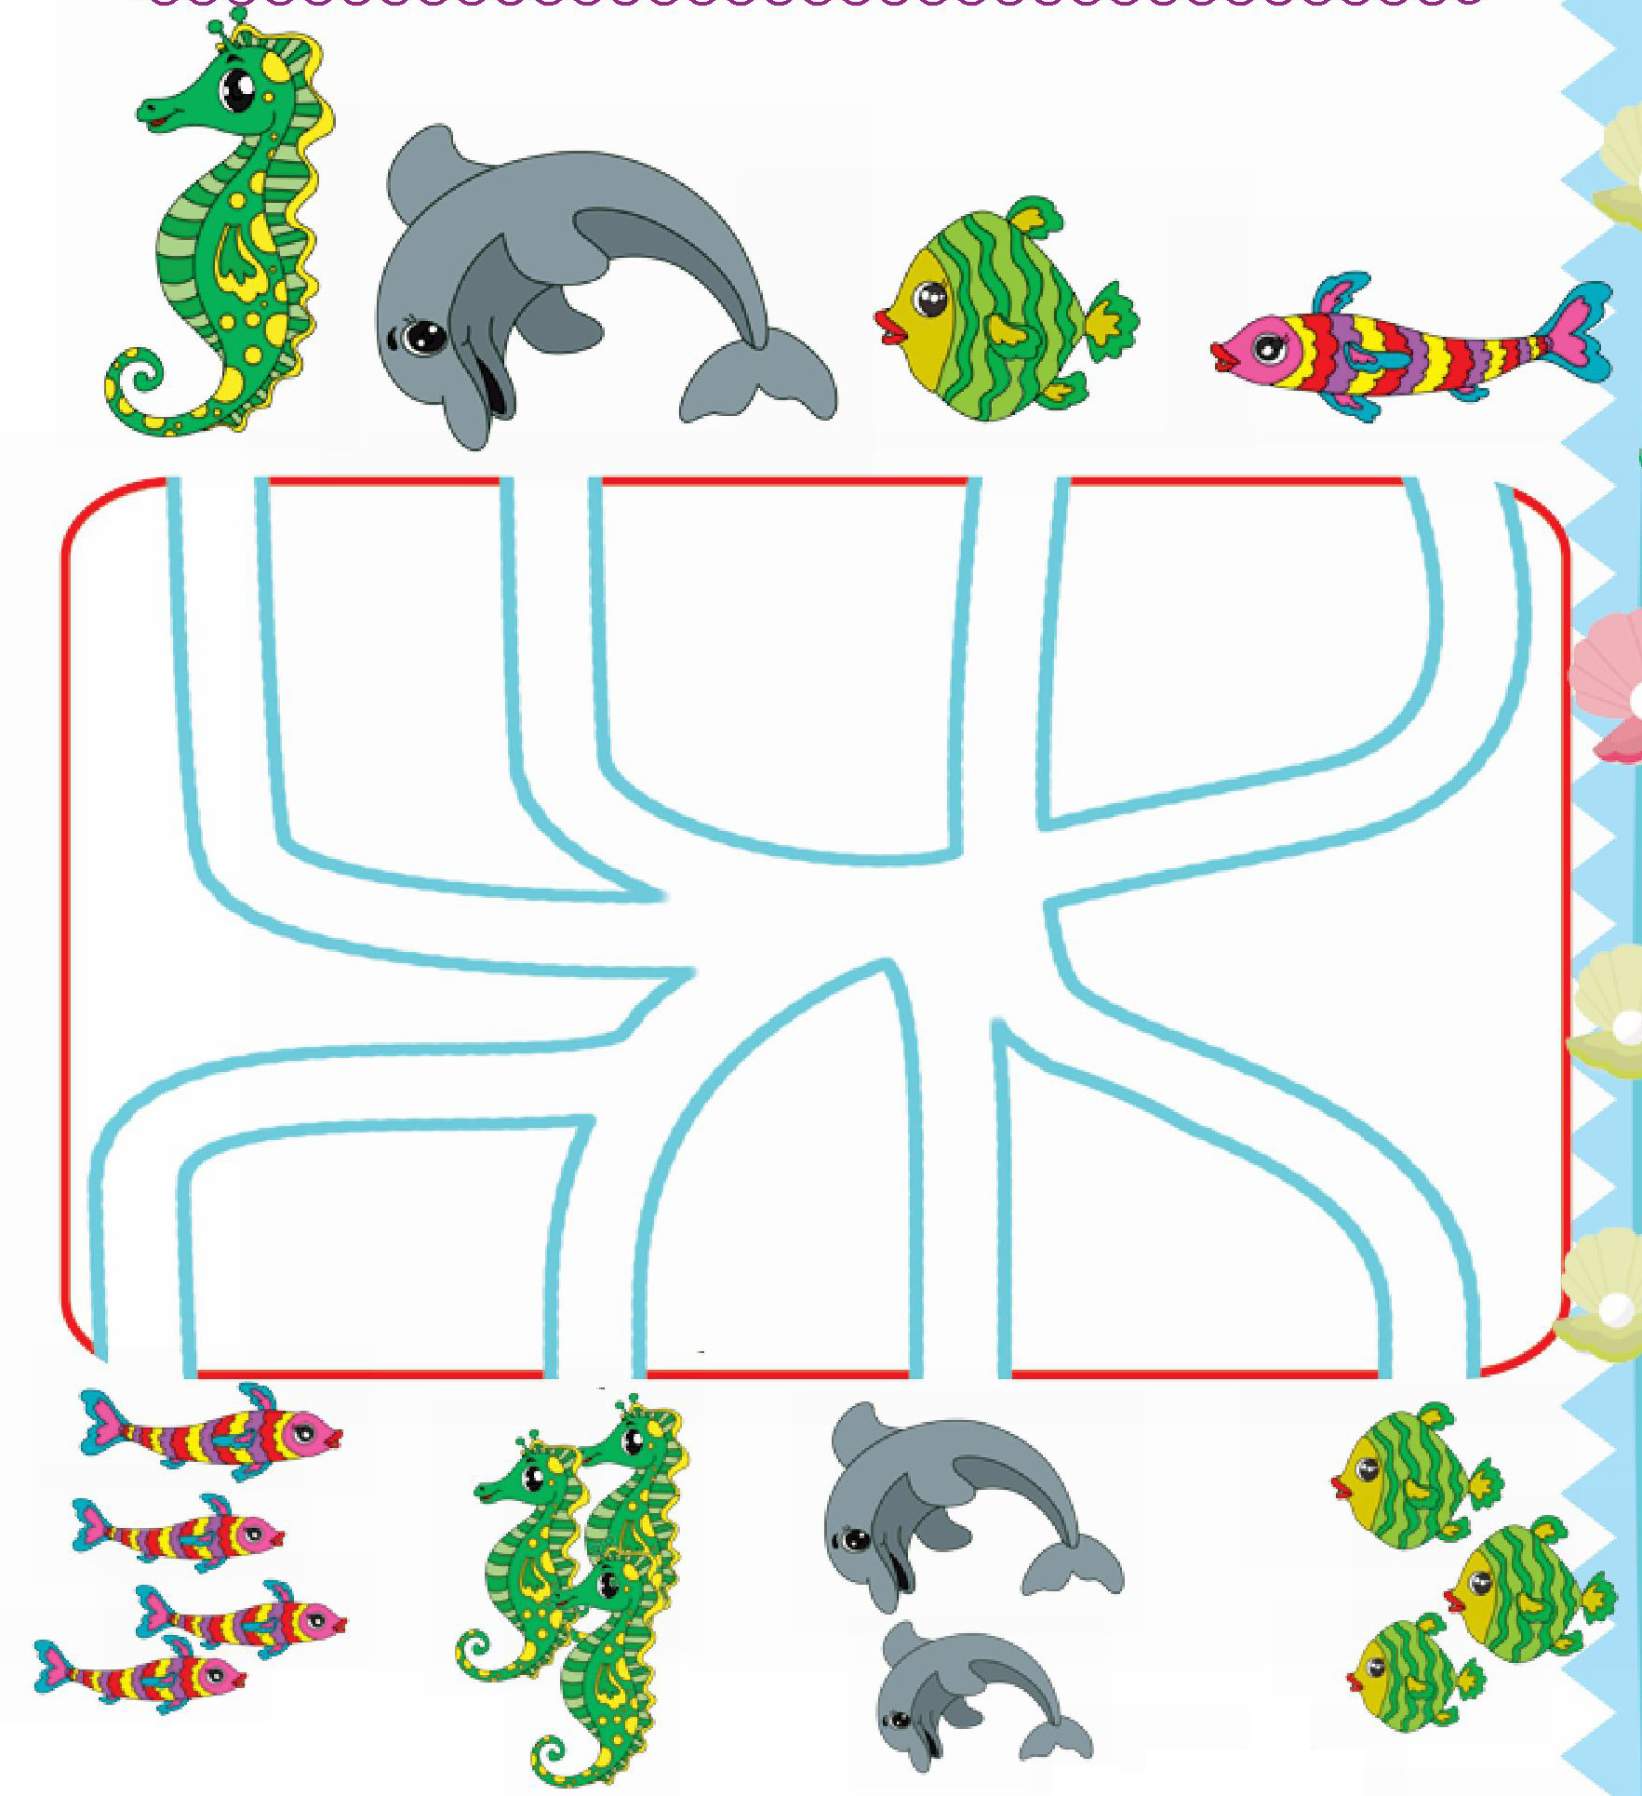
اهداف
آشنایی نونهالان با زندگی دسته جمعی موجودات دریایی
پرورش مهارتهای ذهنی ، پرورش دقت و تمرکز نونهالان در تشخیص مسیر صحیح .
دانشمند کوچولو؛ به تصاویر با دقت نگاه کن و غذای مربوط به تصاویر داخل کادر را پیدا و به آن وصل کن
تصویر
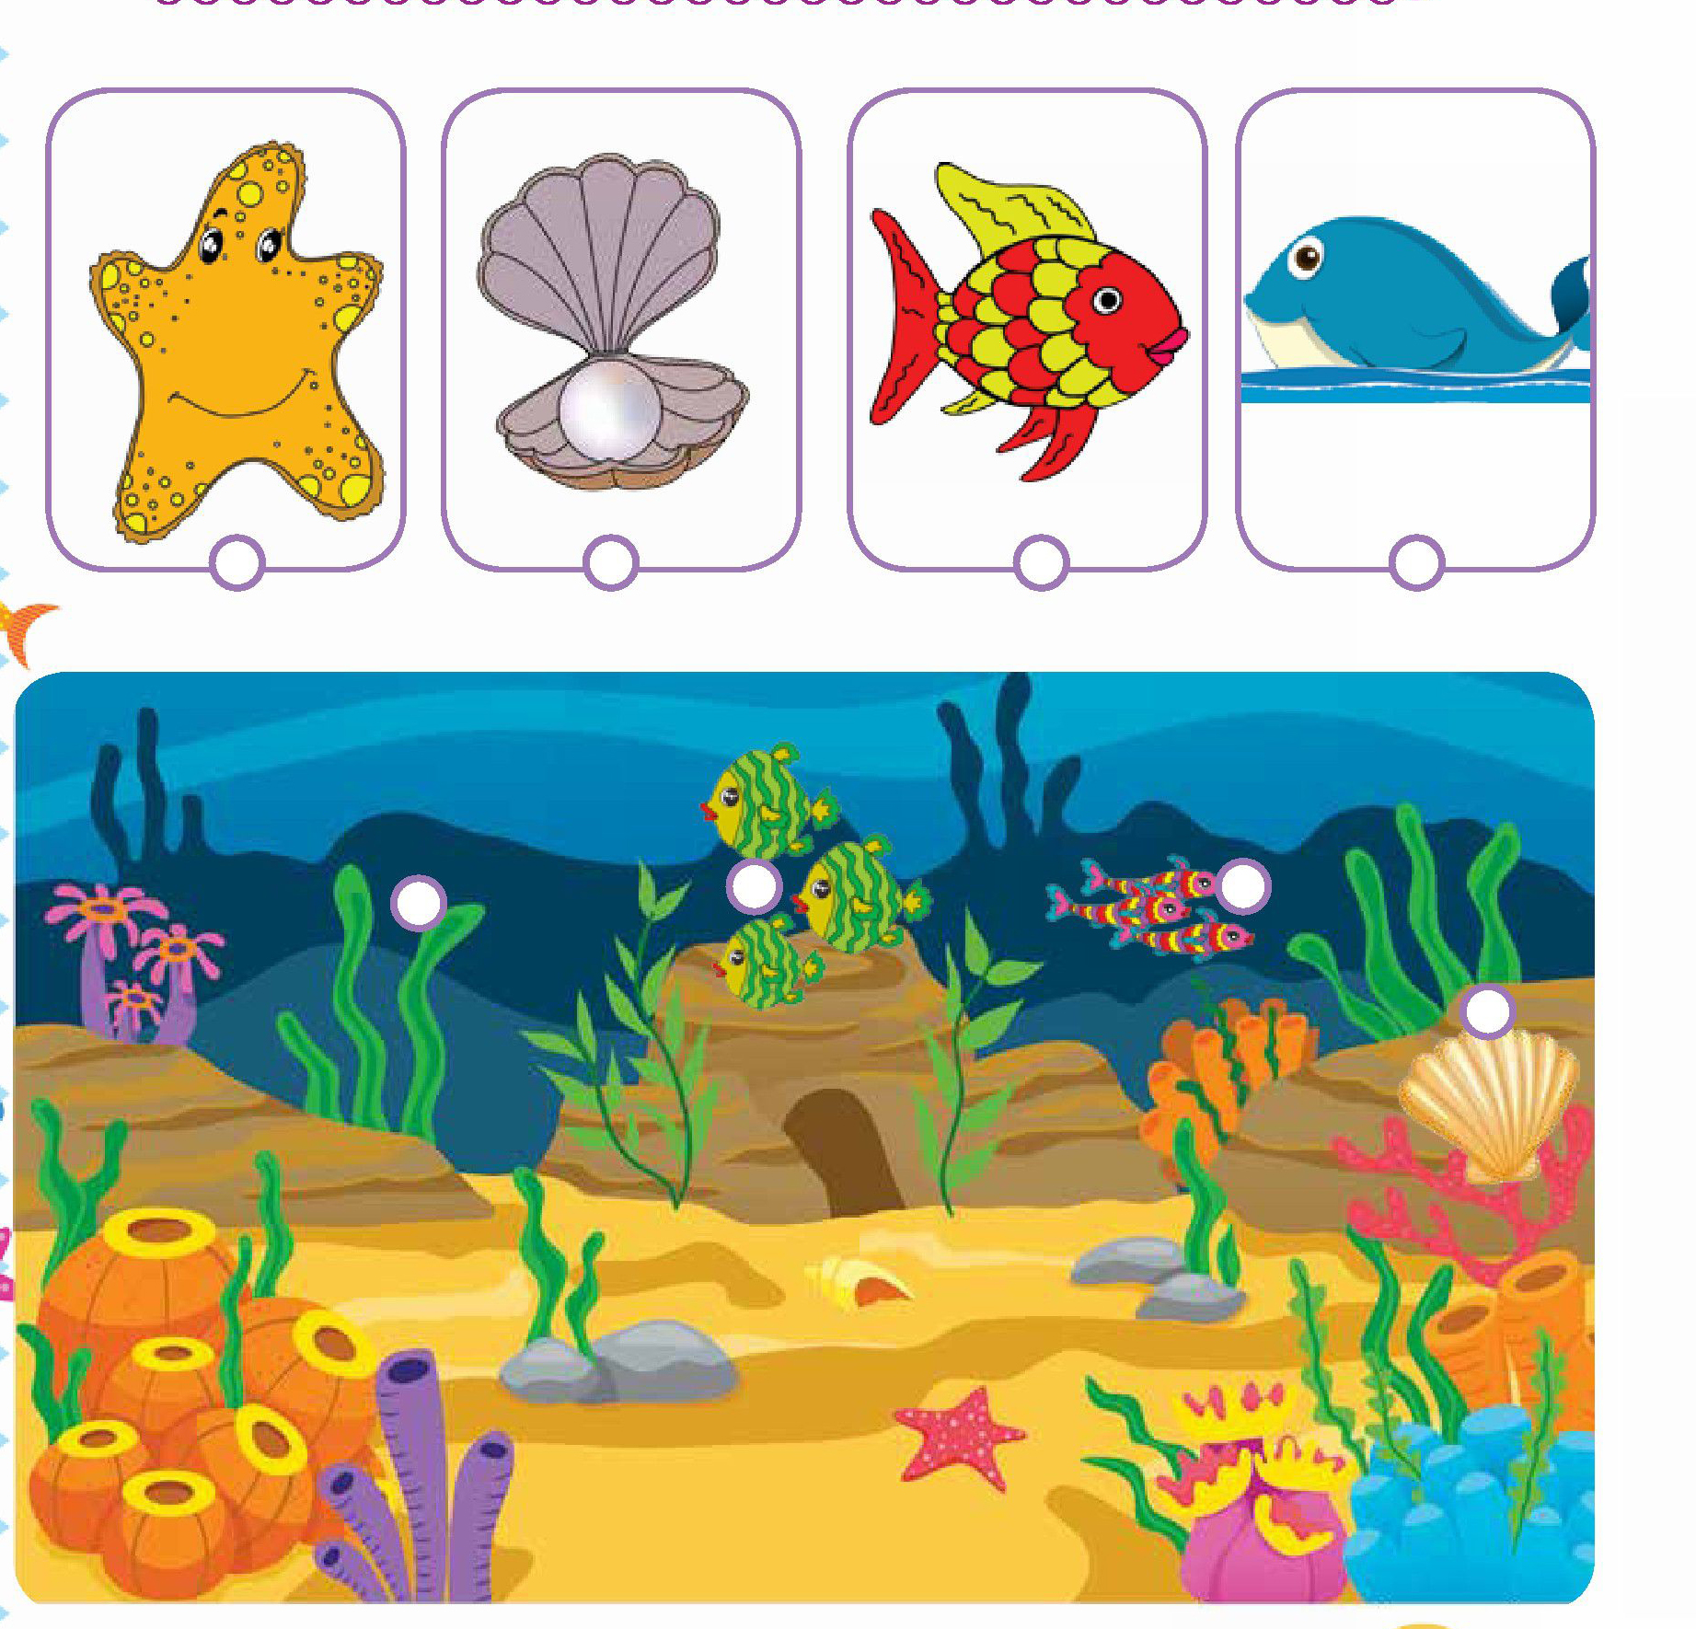
اهداف
آشنایی نونهالان با یکی از جلوه های عظمت خداوند اینکه غذای موجودات دریایی را داخل دریا قرار داده است
ایجاد تمرکز در کودک و آموزش منطقی فکر کردن به او تشخیص غذای درست هر ماهی به خودش
منتظر کوچولو ؛ کدام تصویر زمان ظهور امام زمان (عجل الله را نشان میدهد؟ آن را پیدا کن و با کمک مدادهای رنگی و اکلیلهای رنگی تزیین کن .
تصویر
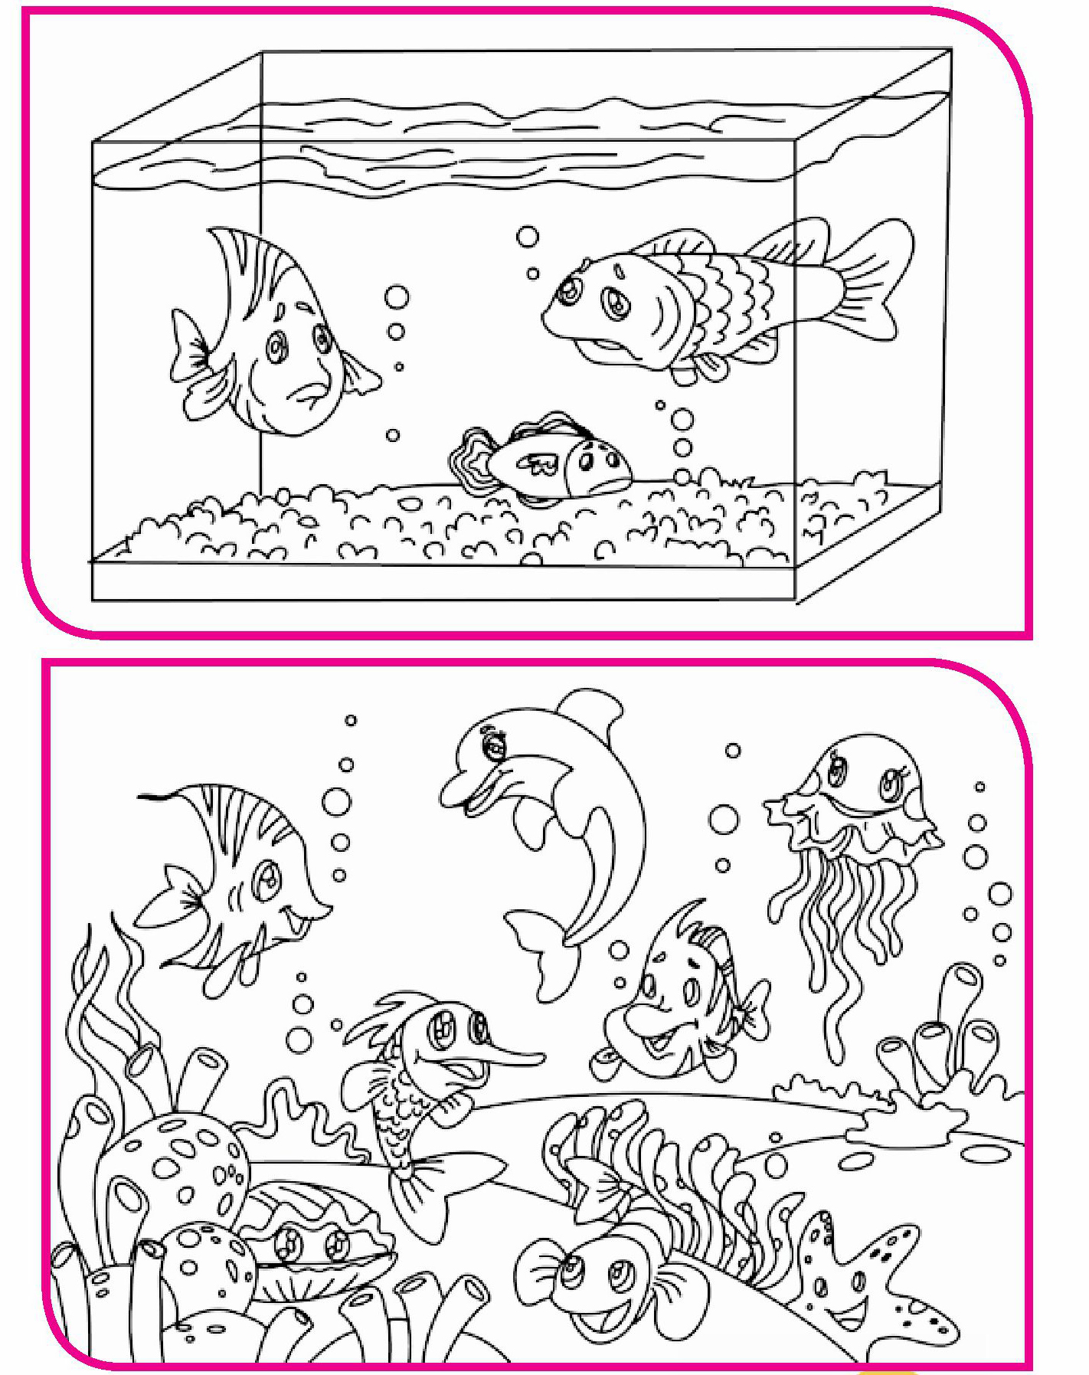
اهداف
پرورش مفاهیم مهدویت بر اساس روایات.
زیباییهای ظهور خوشحالی ماهیان دریا
پرورش حس زیبا شناسی
نوگل خندان با استفاده از پولکهای رنگی و چسب بدن این ماهی را زیبا کن
تصویر
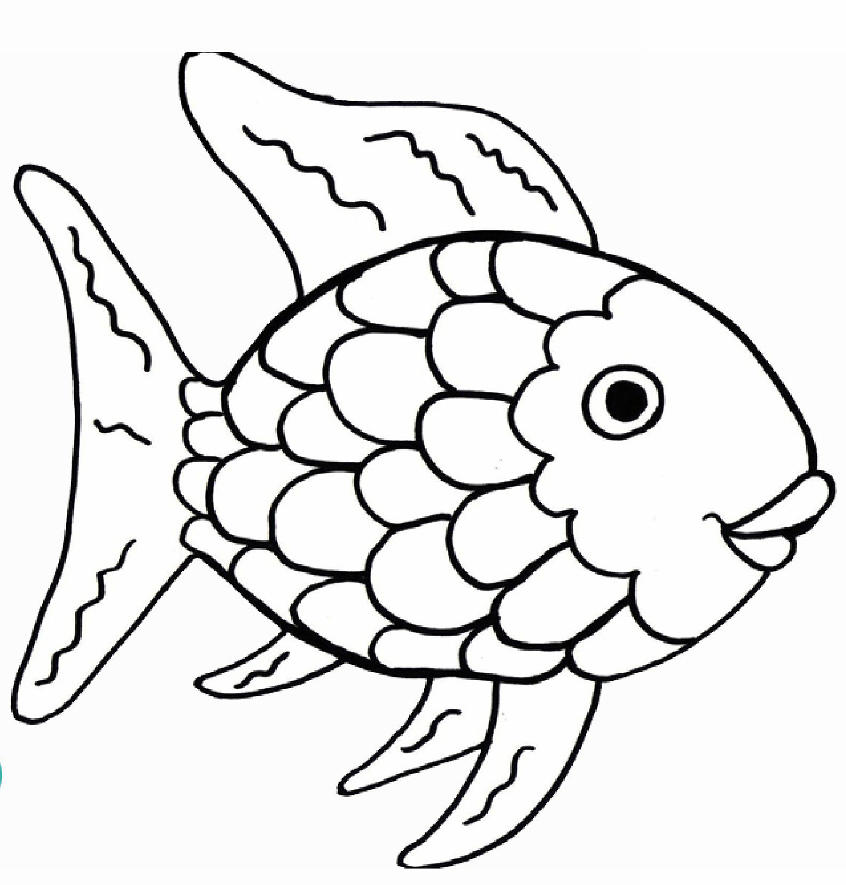
اهداف
آشنایی نونهالان با پوشش بدن ماهیها (پولک)
پرورش مهارتهای جسمی و حرکتی و پرورش حس زیبا شناسی
نازنین ام در کدام تصویر پسر بچه کار درست را انجام داده است؟ آن را با کمک مداد شمعی رنگ بزن
تصویر
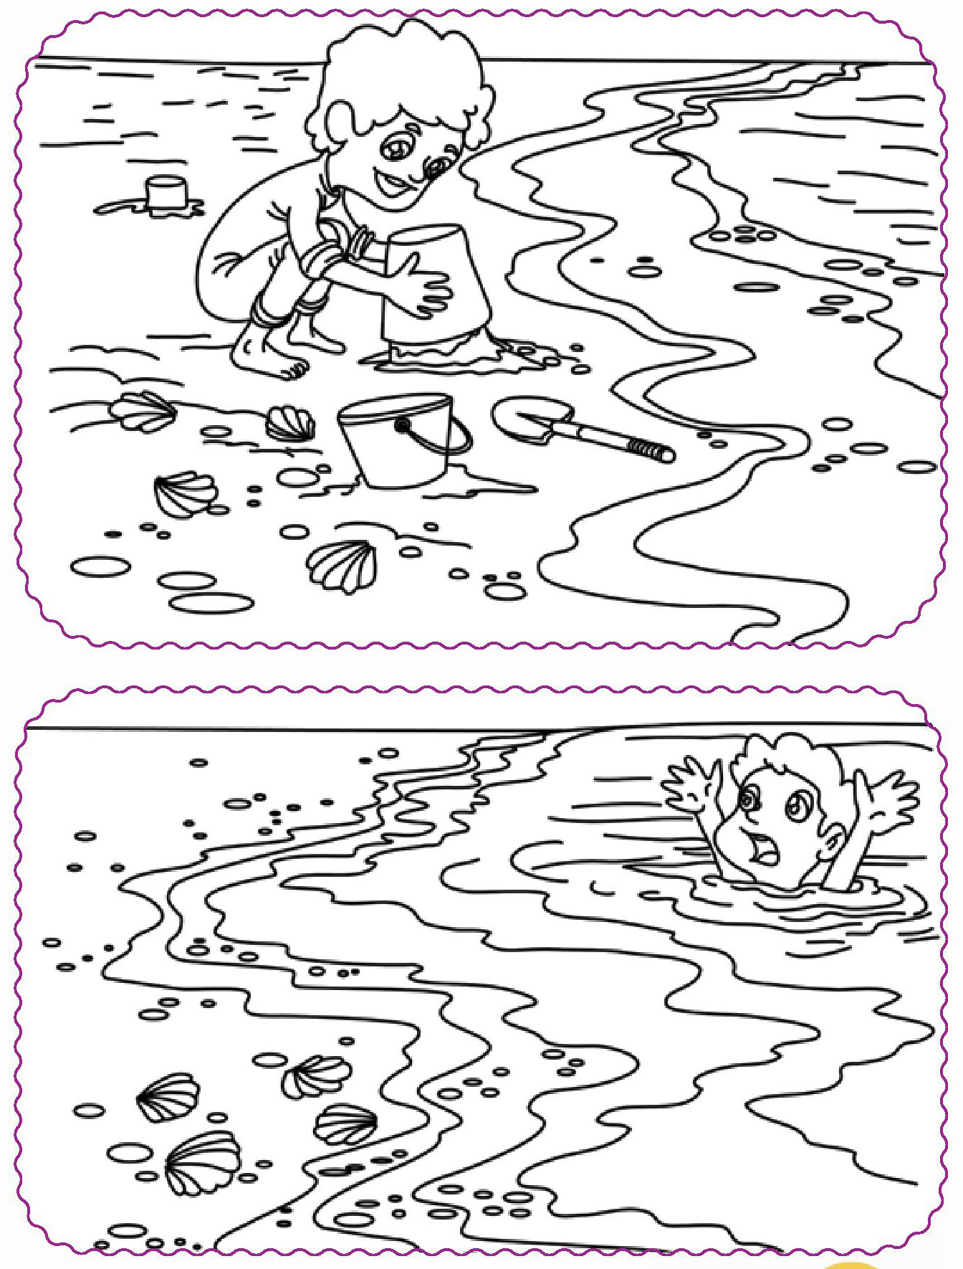
اهداف
ارتقای سطح ایمنی و بهداشت.
آشنایی نونهالان با شنا نکردن در دریا
ایجاد تمرکز در کودک و آموزش منطقی فکر کردن به او( تشخیص تصویر درست).
پرورش ذوق هنری و زیبا شناسی
فرزند خلاقم؛ با کمک پارچه های رنگی قرمز و زرد ماهی درست کن و آن را به کمک چسب به دریا بچسبان.
تصویر

اهداف
پرورش مهارتهای ذهنی (خلاقیت)
پرورش دقت و حواس و هماهنگی بین چشم و دست.
فرزند گلم؛ به تصاویر زیر نگاه کن و تعداد آنها را با انگشتان دستت نشان بده.
تصویر
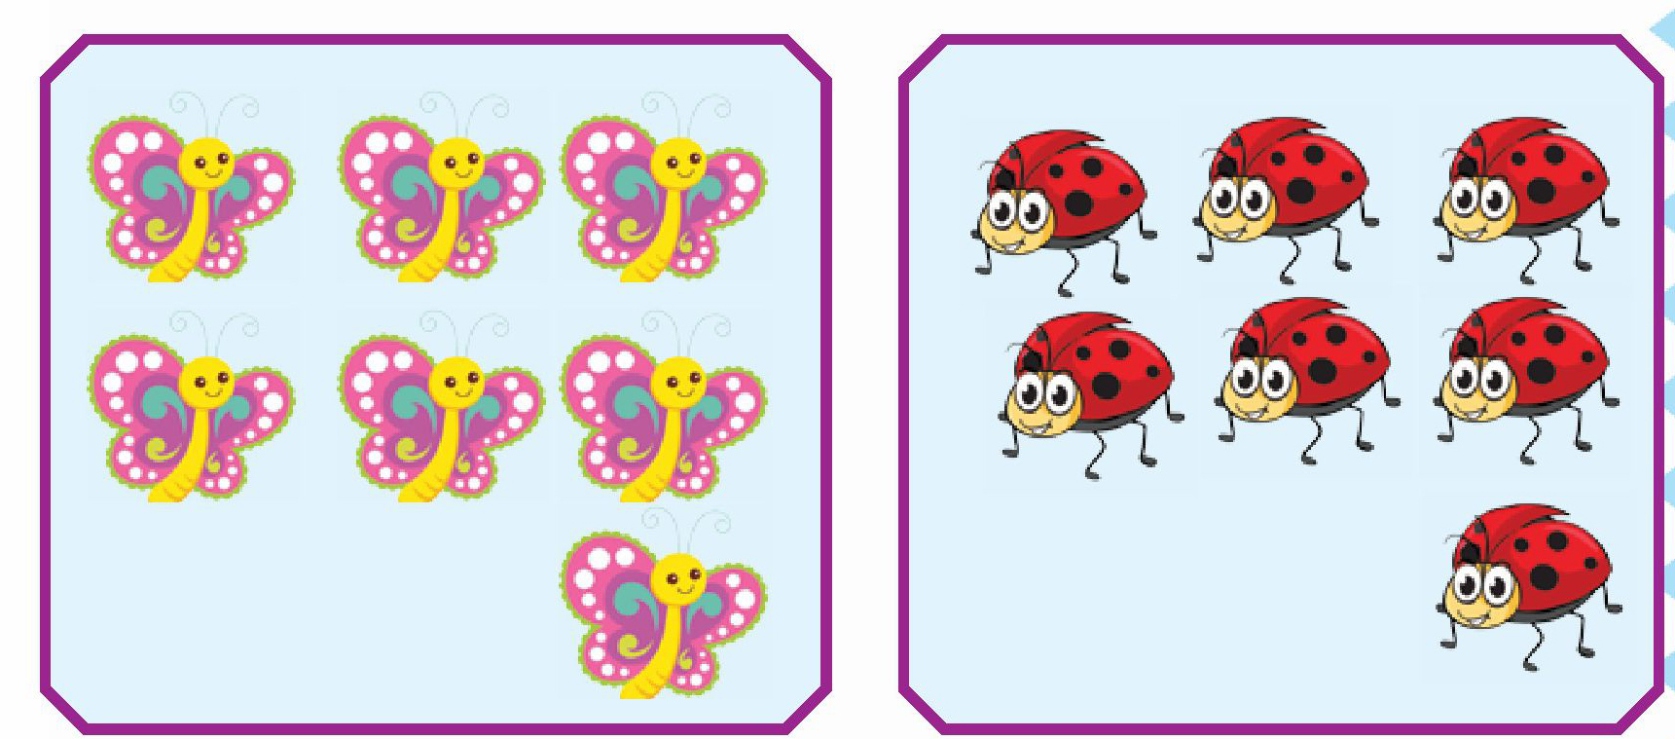
نوگل خندانم؛ به تصاویر زیر نگاه کن و از بین این تربچه های خوشمزه هفت تا بشمار و دور آنها خط بکش
تصویر
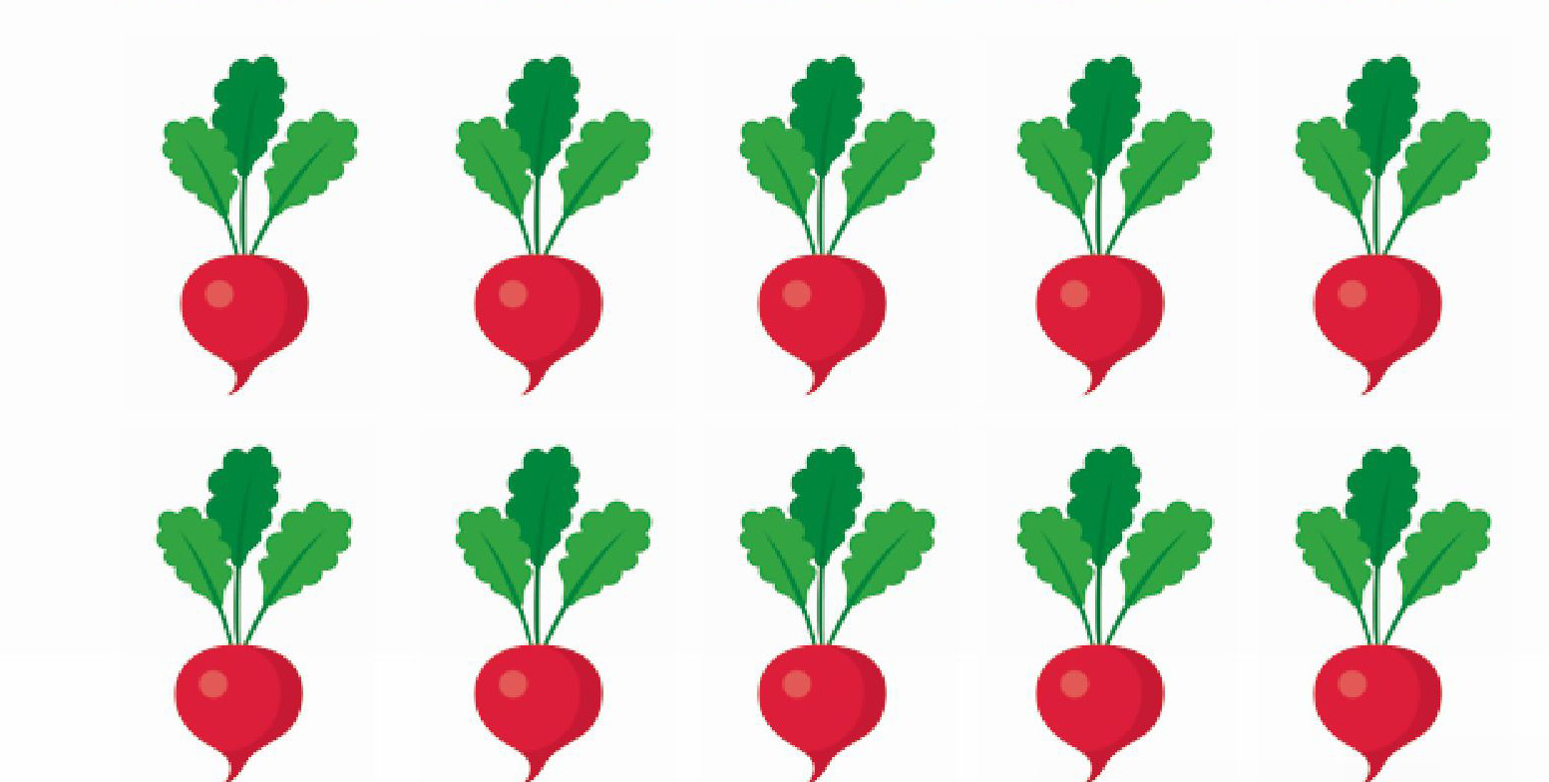
اهداف
آشنایی نونهالان با عدد هفت و تشخیص این عدد.
شکوفه قشنگم؛ به تصاویر زیر با دقت نگاه کن. تصاویری که صدای حرف (د) در وسط آن آمده است پیدا و رنگ بزن
تصویر
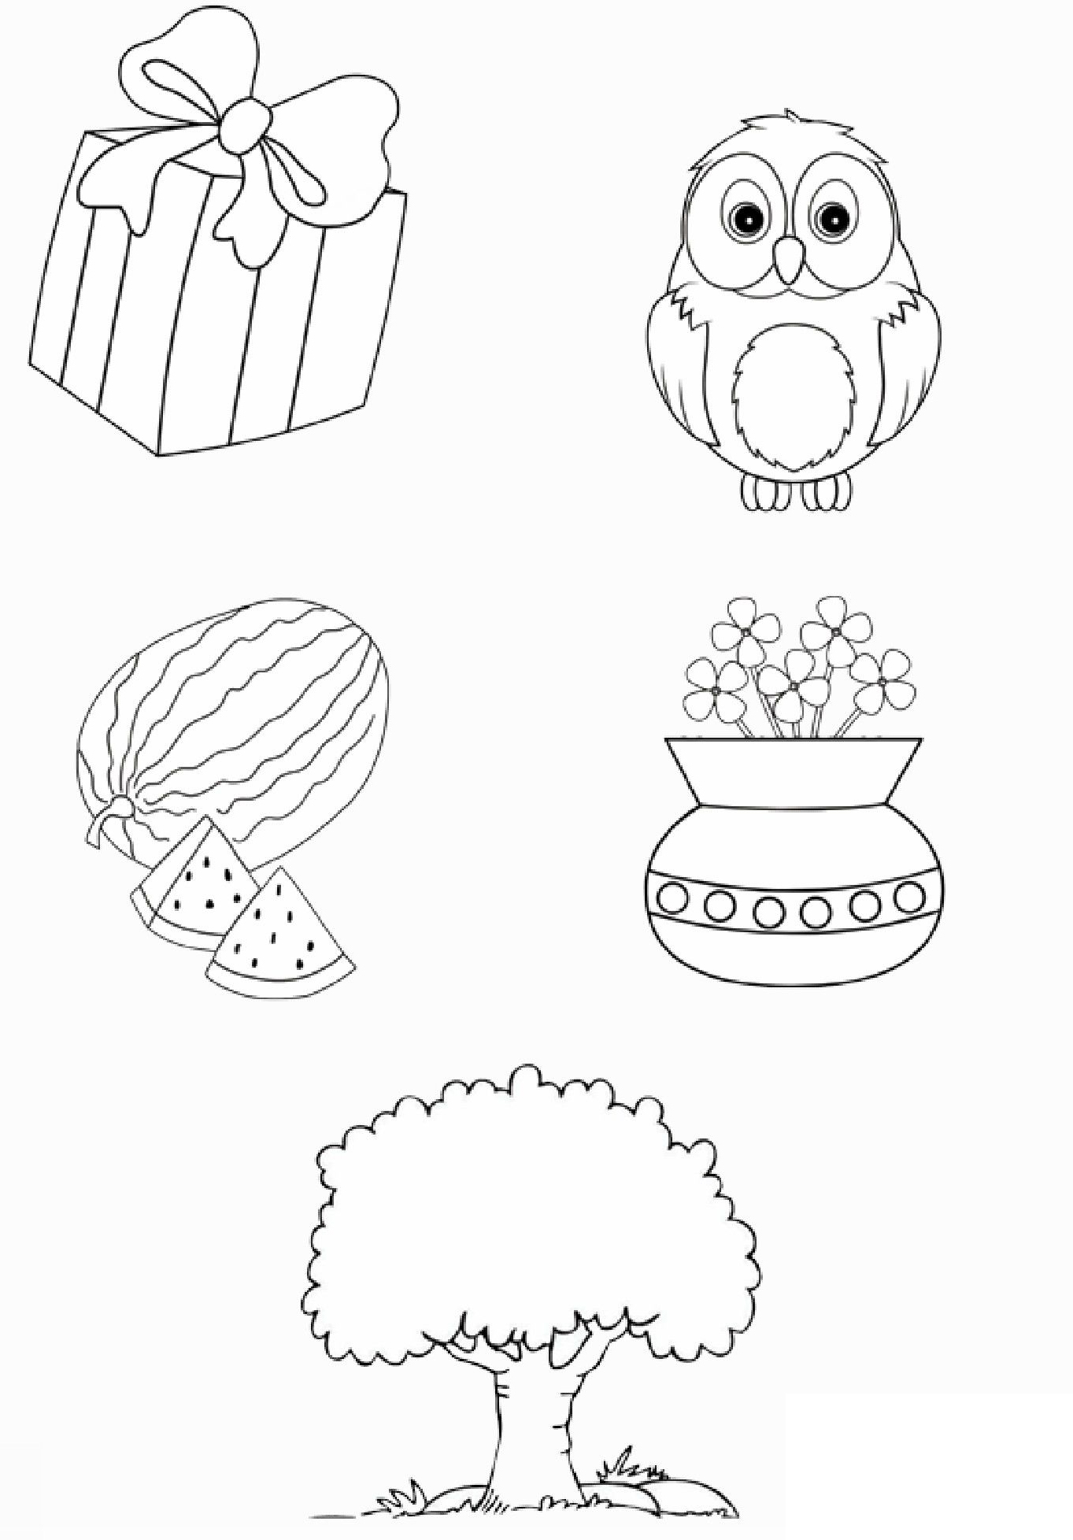
اهداف
پرورش زبان آموزی
تثبیت و تشخیص کلمات با توجه به تصاویر
آشنایی نونهالان با حرف (د).
نوگل خندان؛ کلمات زیر را بخوان و کلمات مشابه را به هم وصل کن.
تصویر
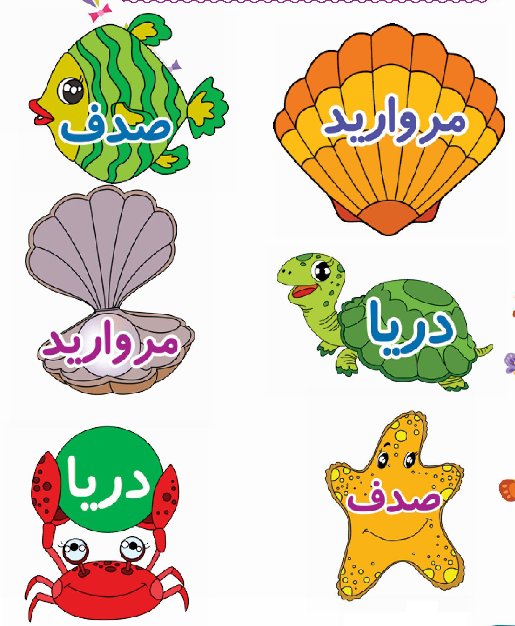
اهداف
پرورش زبان آموزی تثبیت و تشخیص کلمات آشنایی نونهالان با حرف ( د ).
دوست با هوشم؛ شکلهای مربوط را با کشیدن خط به هم وصل کن و رنگ بزن
تصویر
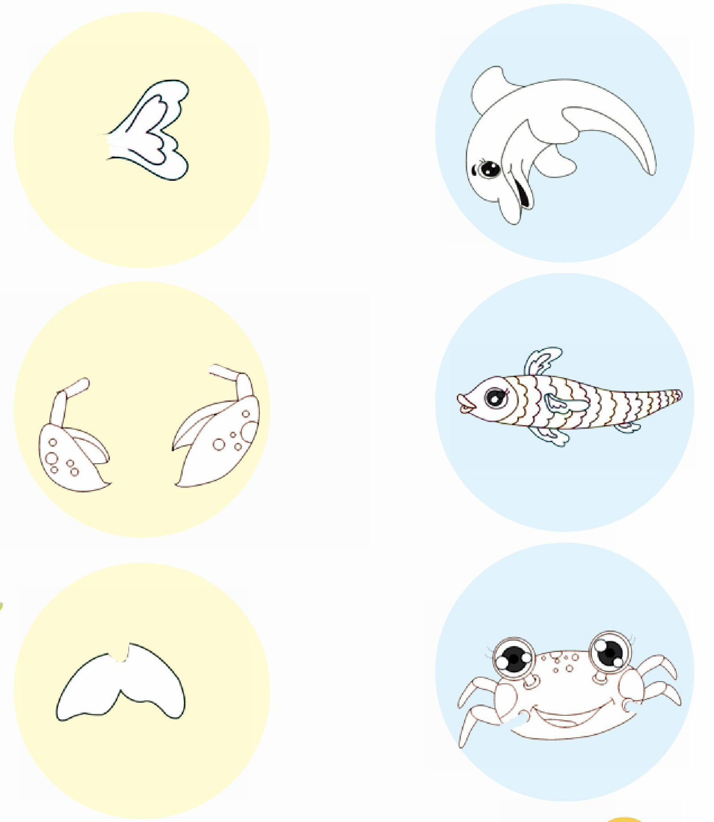
اهداف
آشنایی نونهالان با مفهوم جز و کل.
افزیش دقت و تمرکز در وصل کردن هر جز به کل .
پرورش ذوق هنری و زیبا شناسی

تصویر
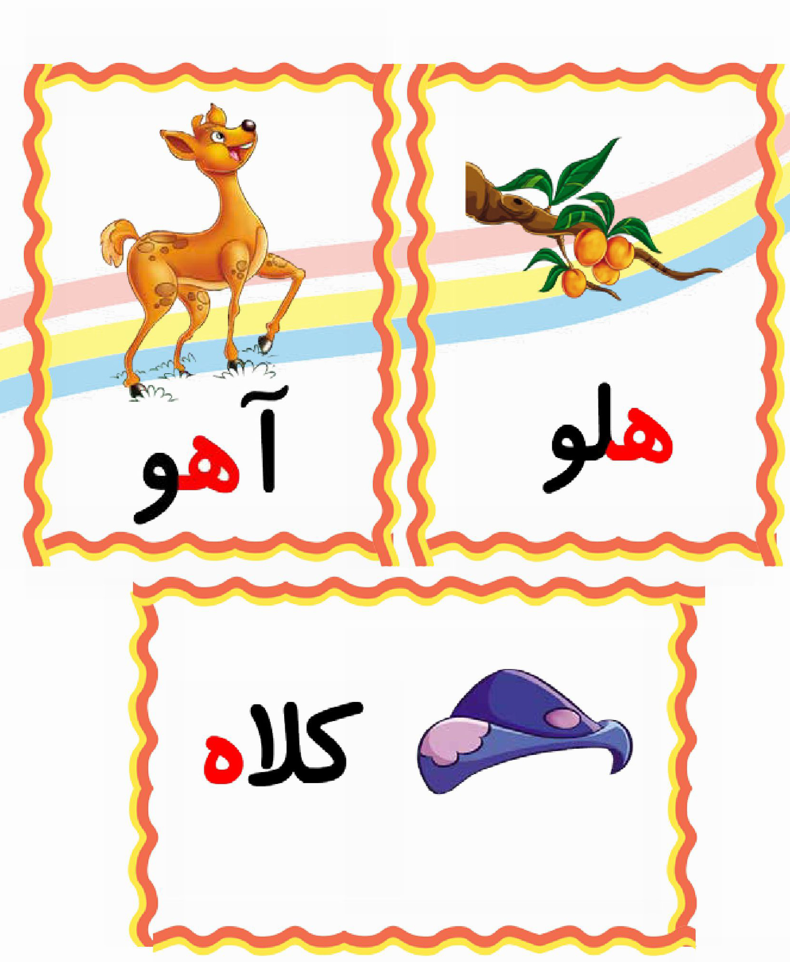
فرزند عزیزم؛ وسایل مربوط به آقای محیطبان را از صفحه آخر کتاب پیدا کن و بعد از بریدن در کادرهای خالی بچسبان
تصویر
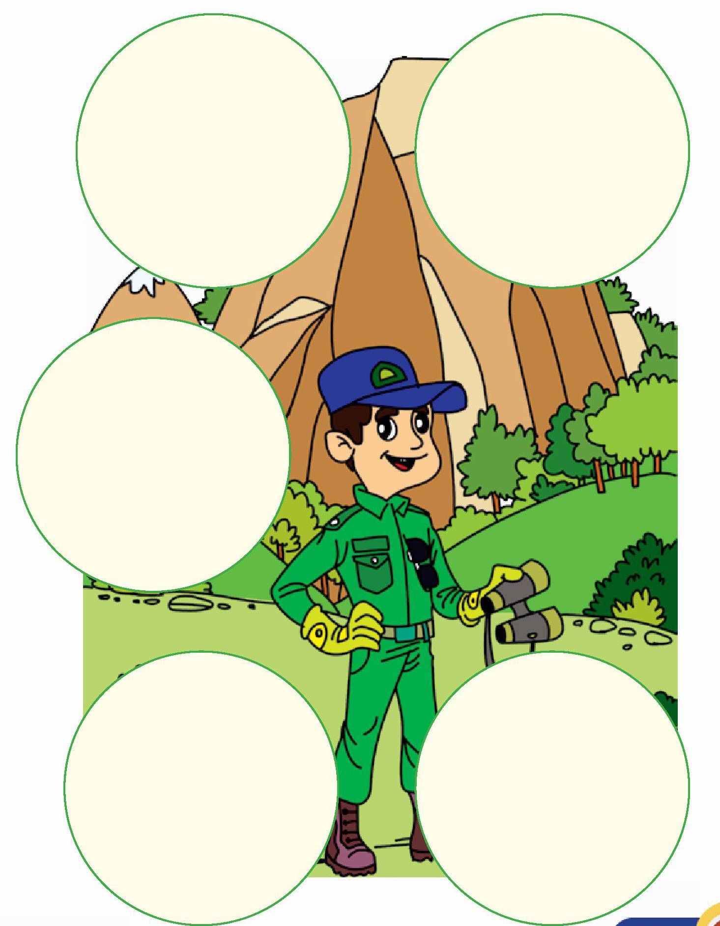
اهداف
آشنایی نونهالان با یکی از مشاغل محیط بان
پرورش مهارتهای ذهنی
پرورش مهارتهای جسمی و حرکتی (ببر و بچسبان).
فرشته کوچولو؛ به تصاویر زیر با دقت نگاه کن تصاویر درست را پیدا کن
و به دلخواه رنگ بزن و تصاویر نادرست با علامت ضربدر مشخص کن.
تصویر

اهداف
آشنایی نونهالان با مفهوم آسیب نرساندن به حیات وحش به عنوان یکی از آفرینشهای خداوند
افزایش دقت و تمرکز در انتخاب تصاویر صحيح.
پرورش ذوق هنری و زیبا شناسی .
تصویر

مهدی یاور عزیزم تکه های پازل را از آخر کتاب ببر و در جای مناسب بچسبان
تصویر
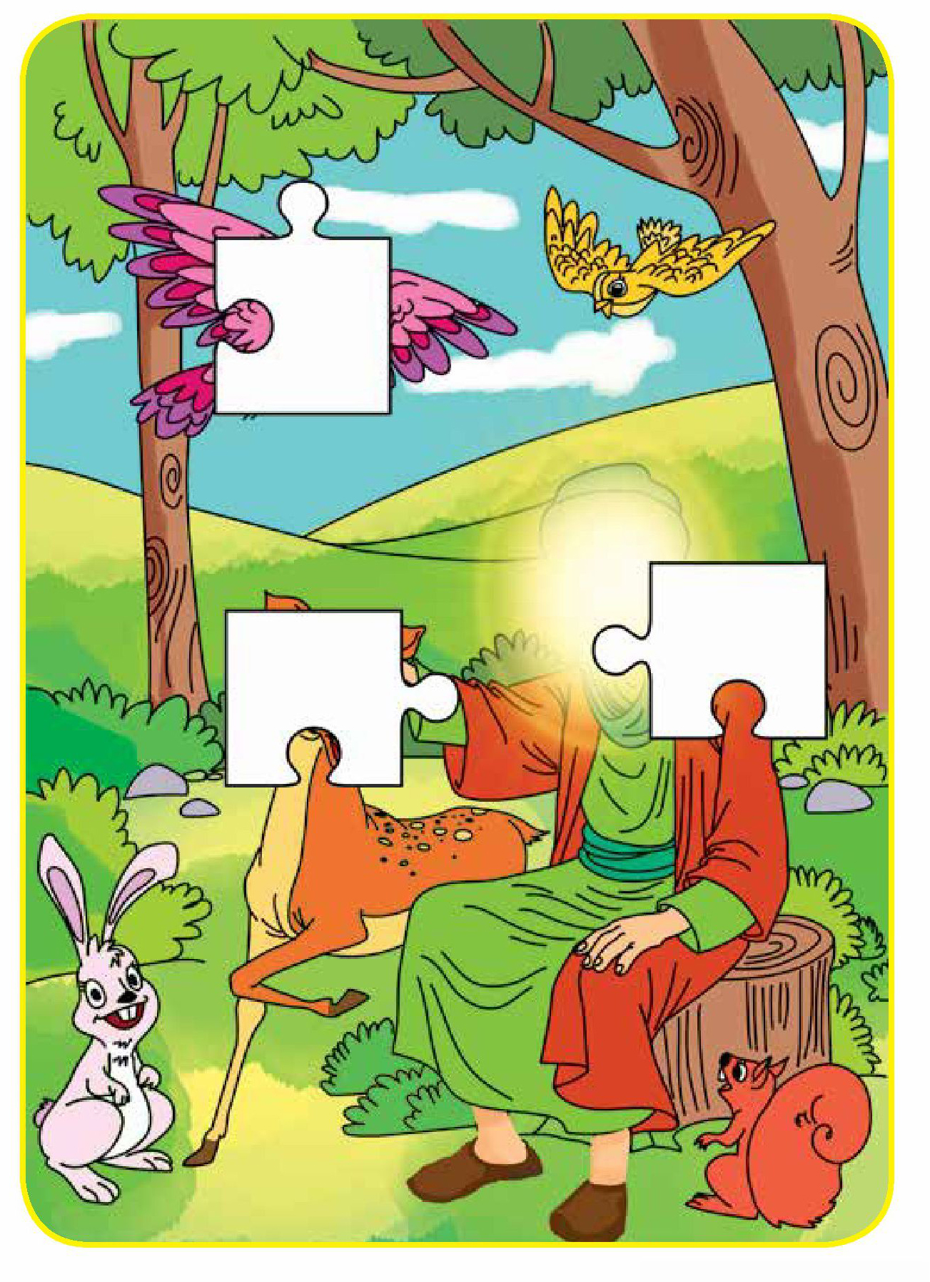
اهداف
پرورش مفاهیم مهدویت مبتنی بر ارزشهای اسلامی.
آشنایی نونهالان با مهربانی امام زمان (عجل الله ) نسبت به حیوانات
پرورش حس زیبا شناسی.
دوست خوبم به تصایر زیر با دقت نگاه کن و اتفاقاتی که به خاطر نبودن جنگل می افتد را رنگ بزن
تصویر
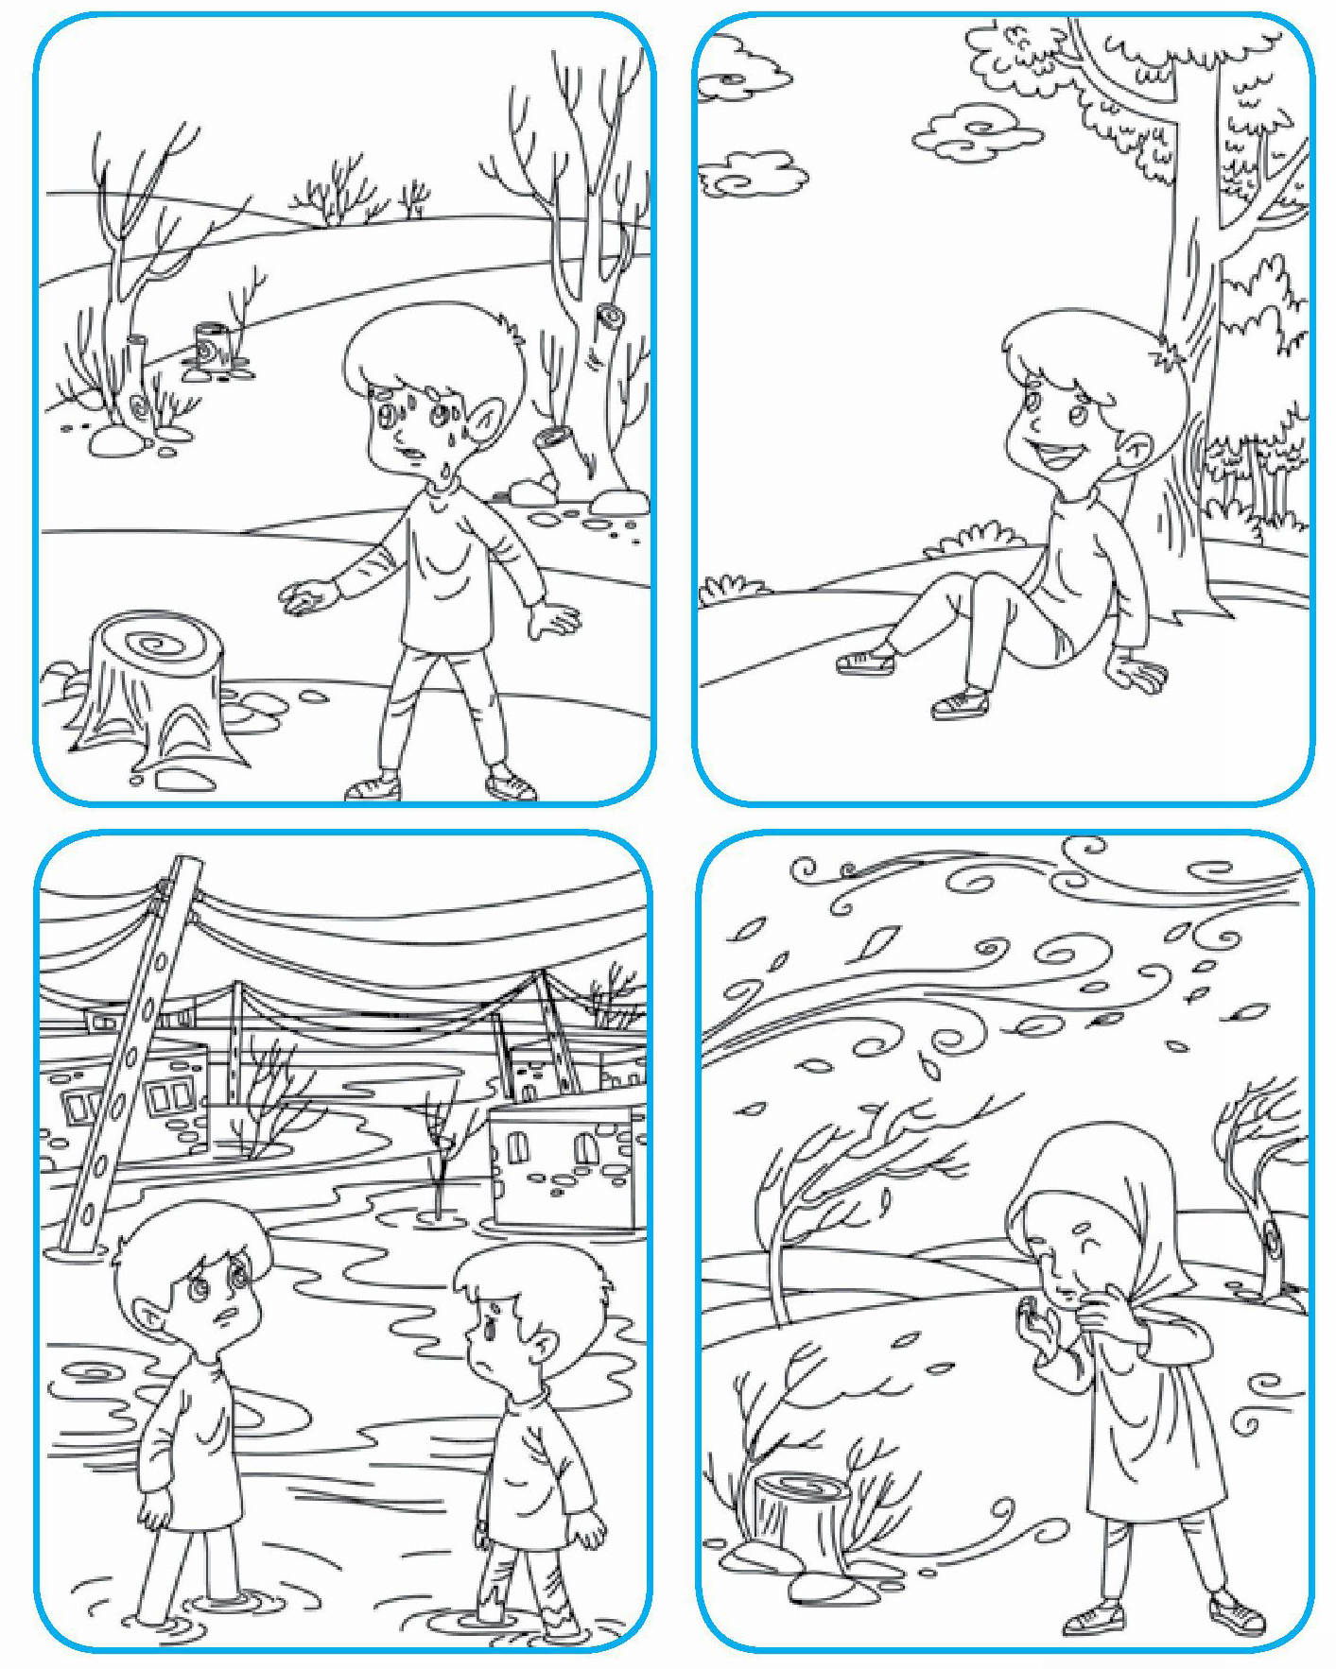
اهداف
آشنایی نونهالان با فواید جنگل
افزایش دقت و تمرکز
پرورش ذوق هنری و زیباشناسی
نوگل خندان؛ به تصاویر زیر نگاه کن و تصویر درست را پیدا کن و آن را با کمک مداد شمعی هایت رنگ آمیزی کن.
تصویر
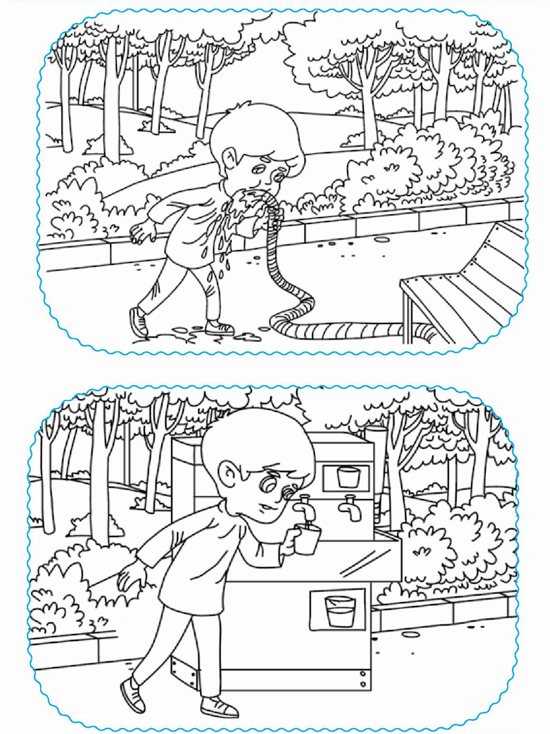
اهداف
آشنایی نونهالان با انواع آبها ( آشامیدنی / غیر آشامیدن ).
پرورش مهارتهای ذهنی و تشخیص تصویر درست.
نقاش کوچولو؛ با کمک چسب و شنهای رنگی تصویر زیر کامل کن
تصویر
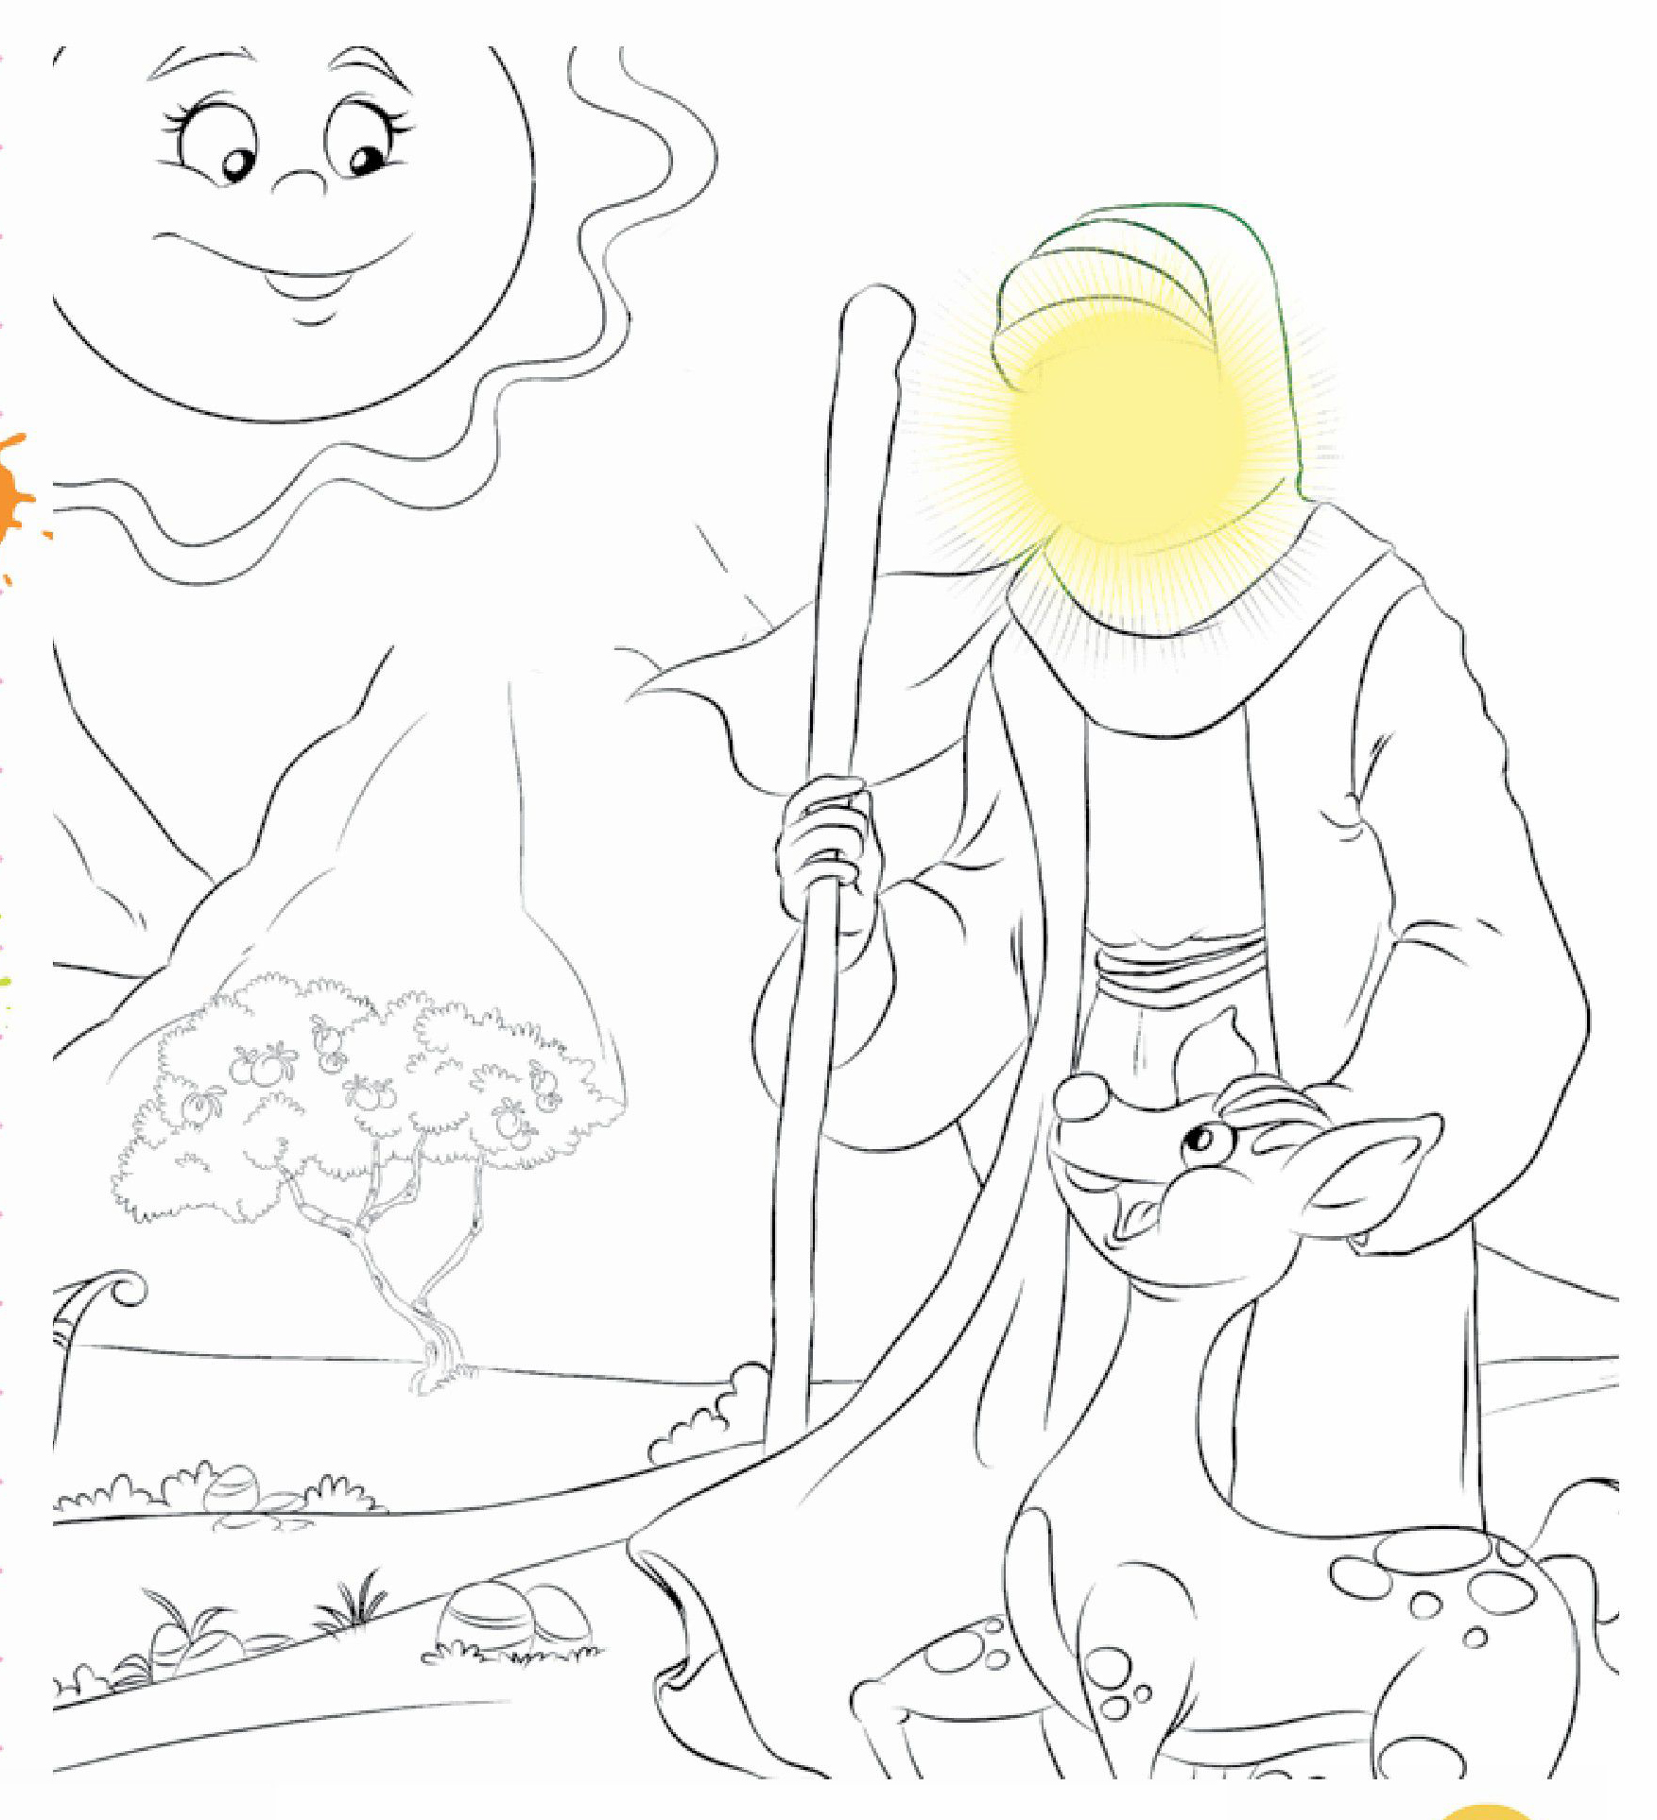
اهداف
پرورش ذوق هنری و زیباشناسی (رنگ آمیزی) .
پرورش مهارت ذهنی
دوست مهربانم؛ خرگوش پشت سنگ را پیدا کن و رنگ بزن .
تصویر
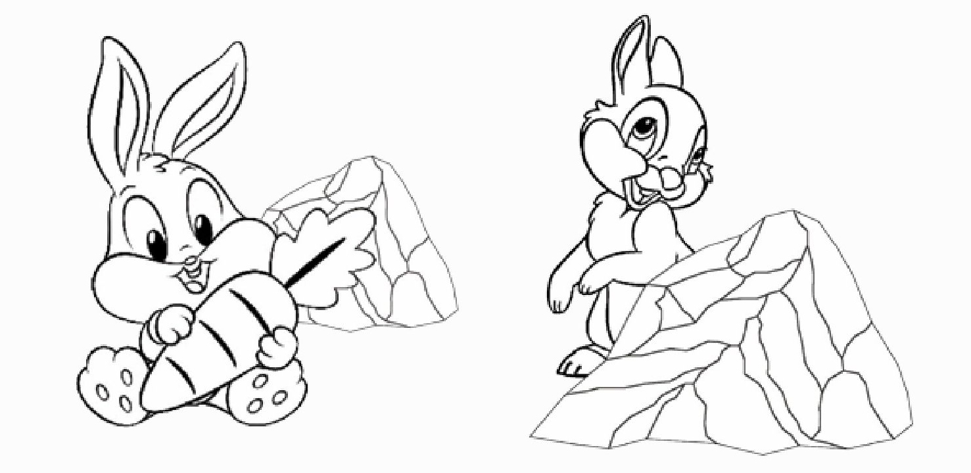
فرشته کوچولو؛ گربه ای که جلوی درخت نشسته را پیدا کن و رنگ بزن.
تصویر
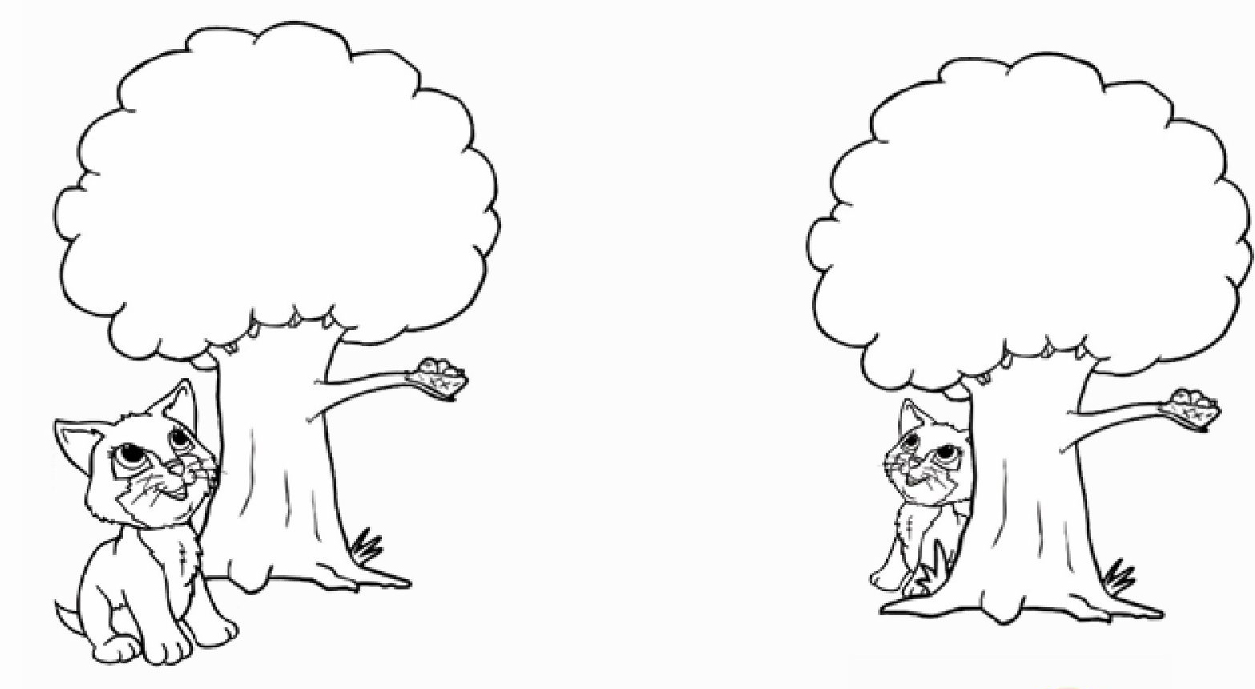
اهداف
آشنایی نونهالان با مفهوم پشت و جلو
پرورش مهارتهای ذهنی
پرورش ذوق هنری و زیبا شناسی .
شکوفه قشنگم؛ به تصاویر زیر نگاه کن و کلمات مربوط به هر تصویر را با کمک قیچی از آخر کتاب ببر و مقابل تصویرشان بچسبان
تصویر
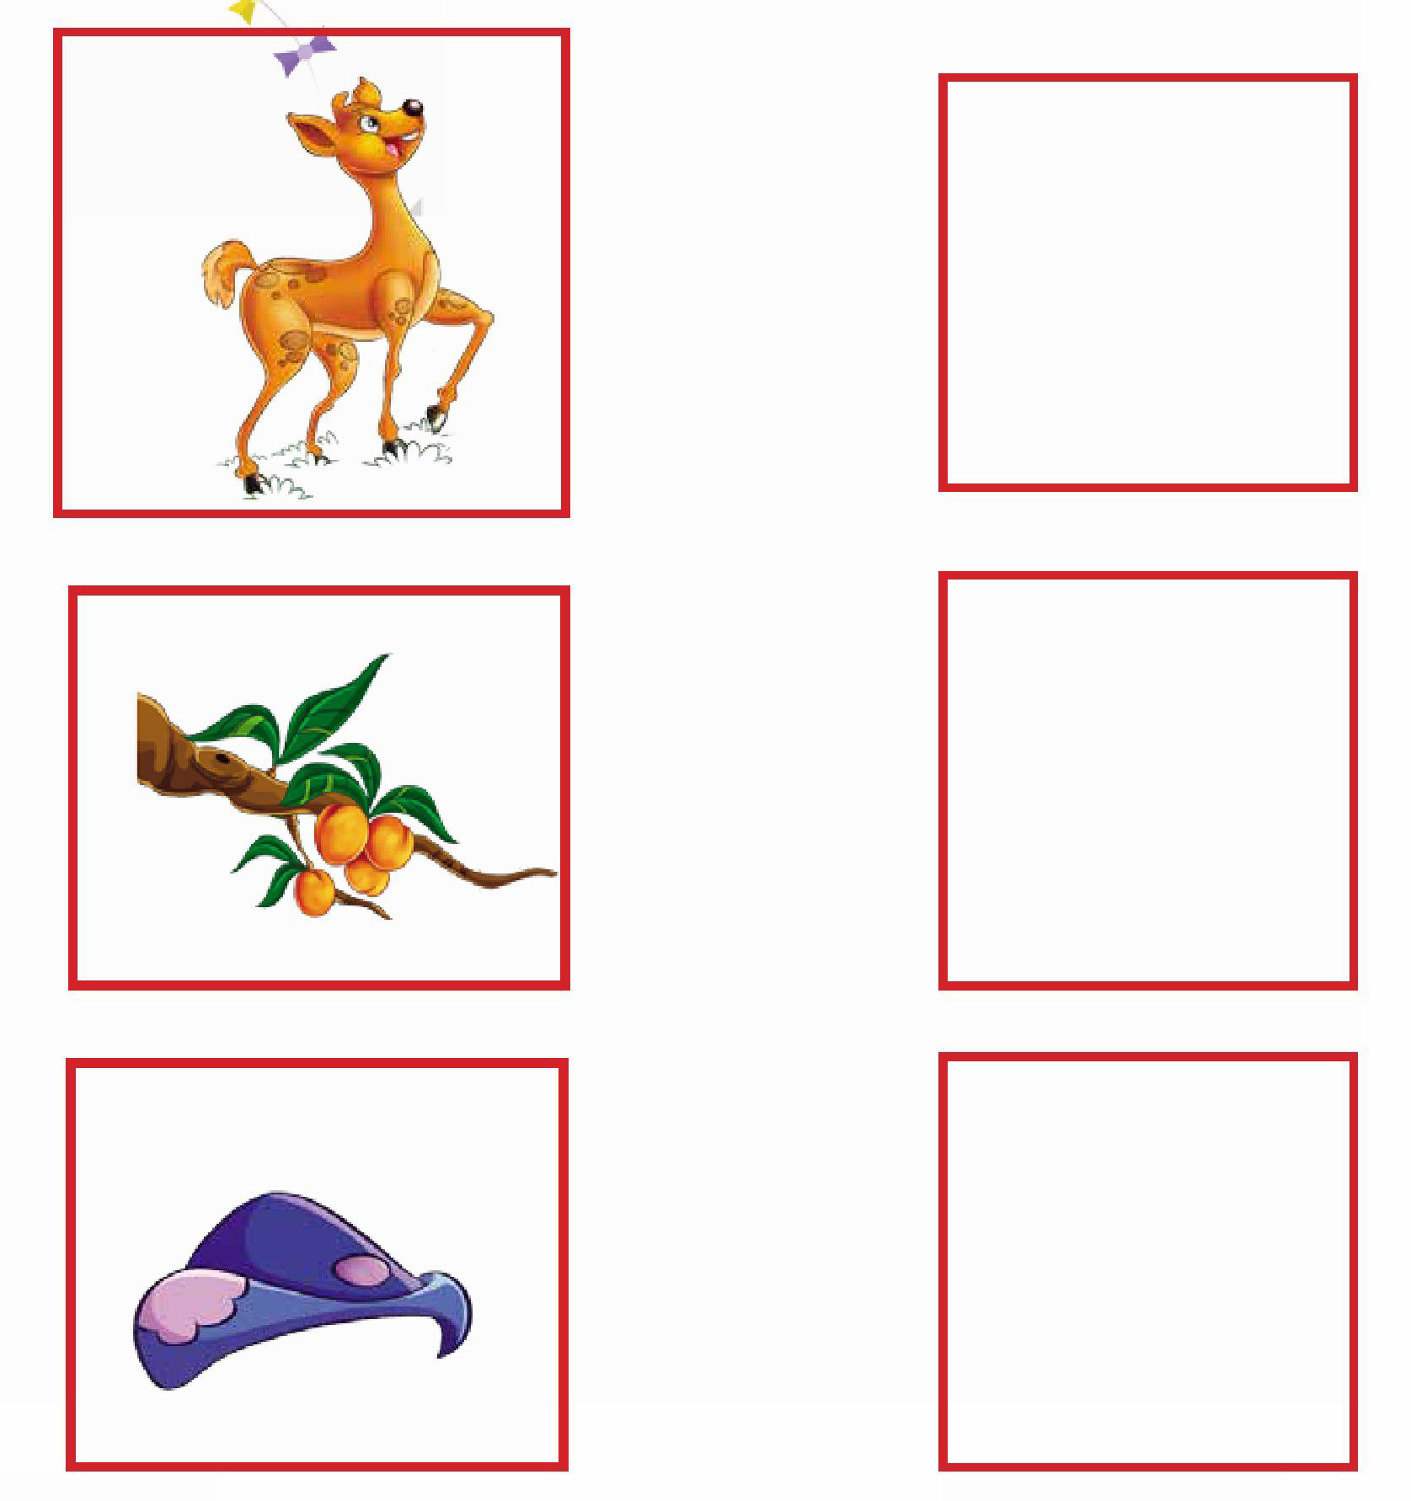
اهداف
پرورش زبان آموزی تثبیت و تشخیص کلمات با توجه به
تصاویر آشنایی نونهالان با حرف (ه).
فرزند دانایم؛ تصاویری که حرف اولشان (ه) است را پیدا کن و رنگ بزن
تصویر
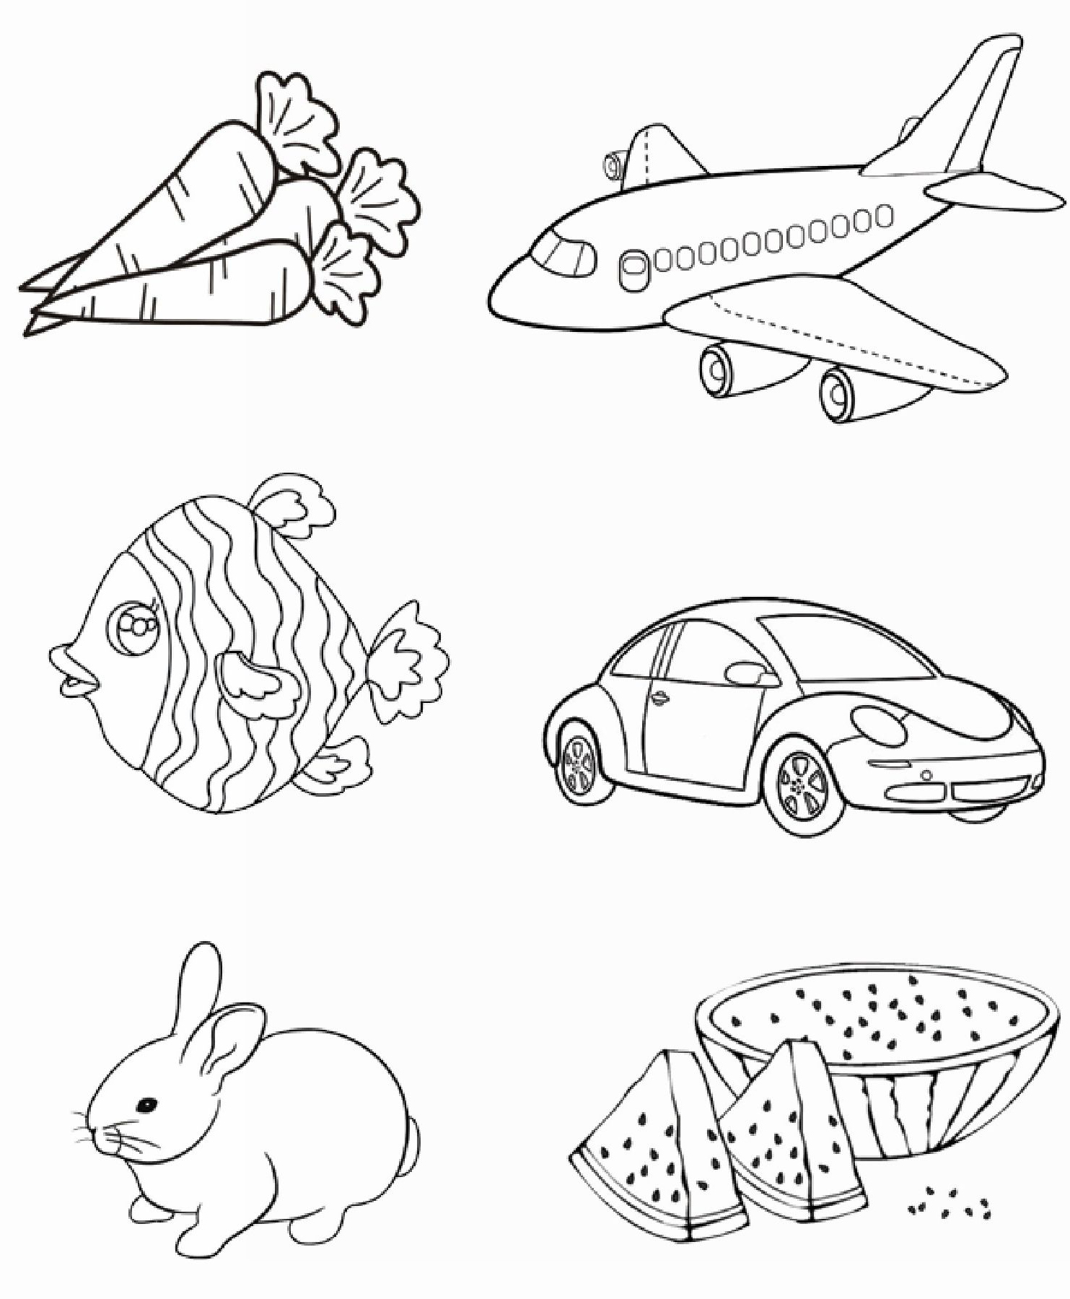
اهداف
پرورش زبان آموزی
تثبیت و تشخیص کلمات
آشنایی نونهالان با حرف (ه) .
فرزند باهوشم؛ از آخر کتاب میوه های هسته دار را جدا کن و به درخت بالایی بچسبان و میوههای بی هسته را به درخت پایینی بچسبان
تصویر
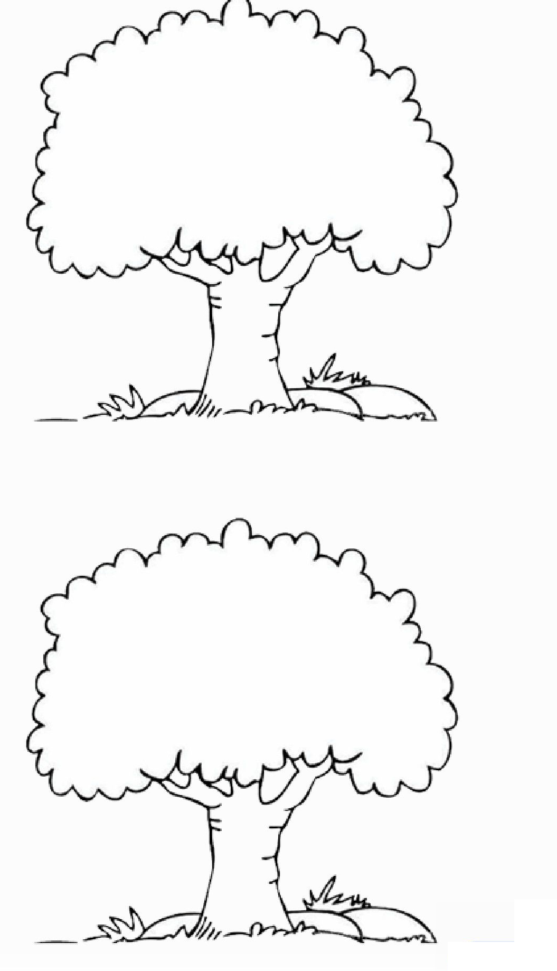
اهداف
آشنایی نونهالان با میوههای با هسته و بی هسته
پرورش مهارت های ذهنی
پرورش مهارتهای جسمی و حرکتی بریدن و چسباندن

تصویر
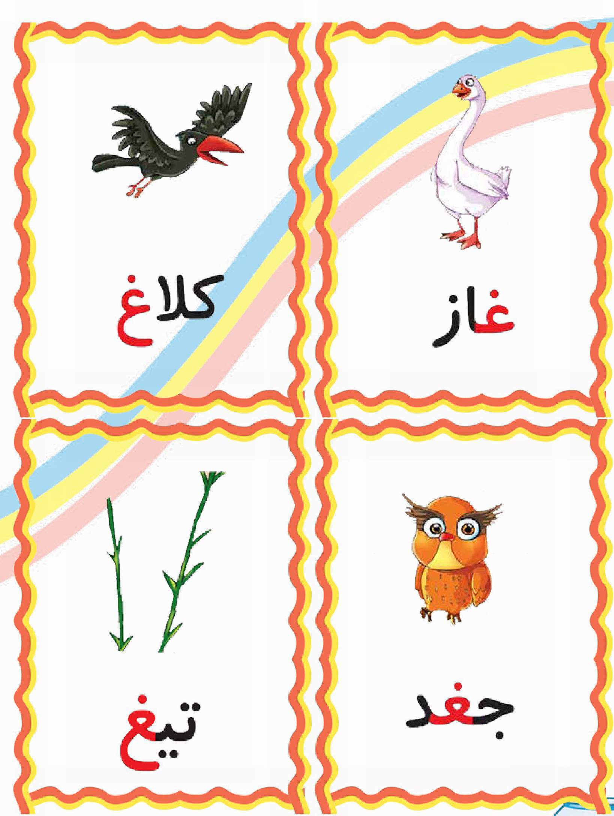
شکوفه قشنگم؛ باغبانها چه کارهایی را انجام می دهند؟ تصویر درست را با علامت ✔ و تصویر نادرست ❌با علامت مشخص کن.
تصویر
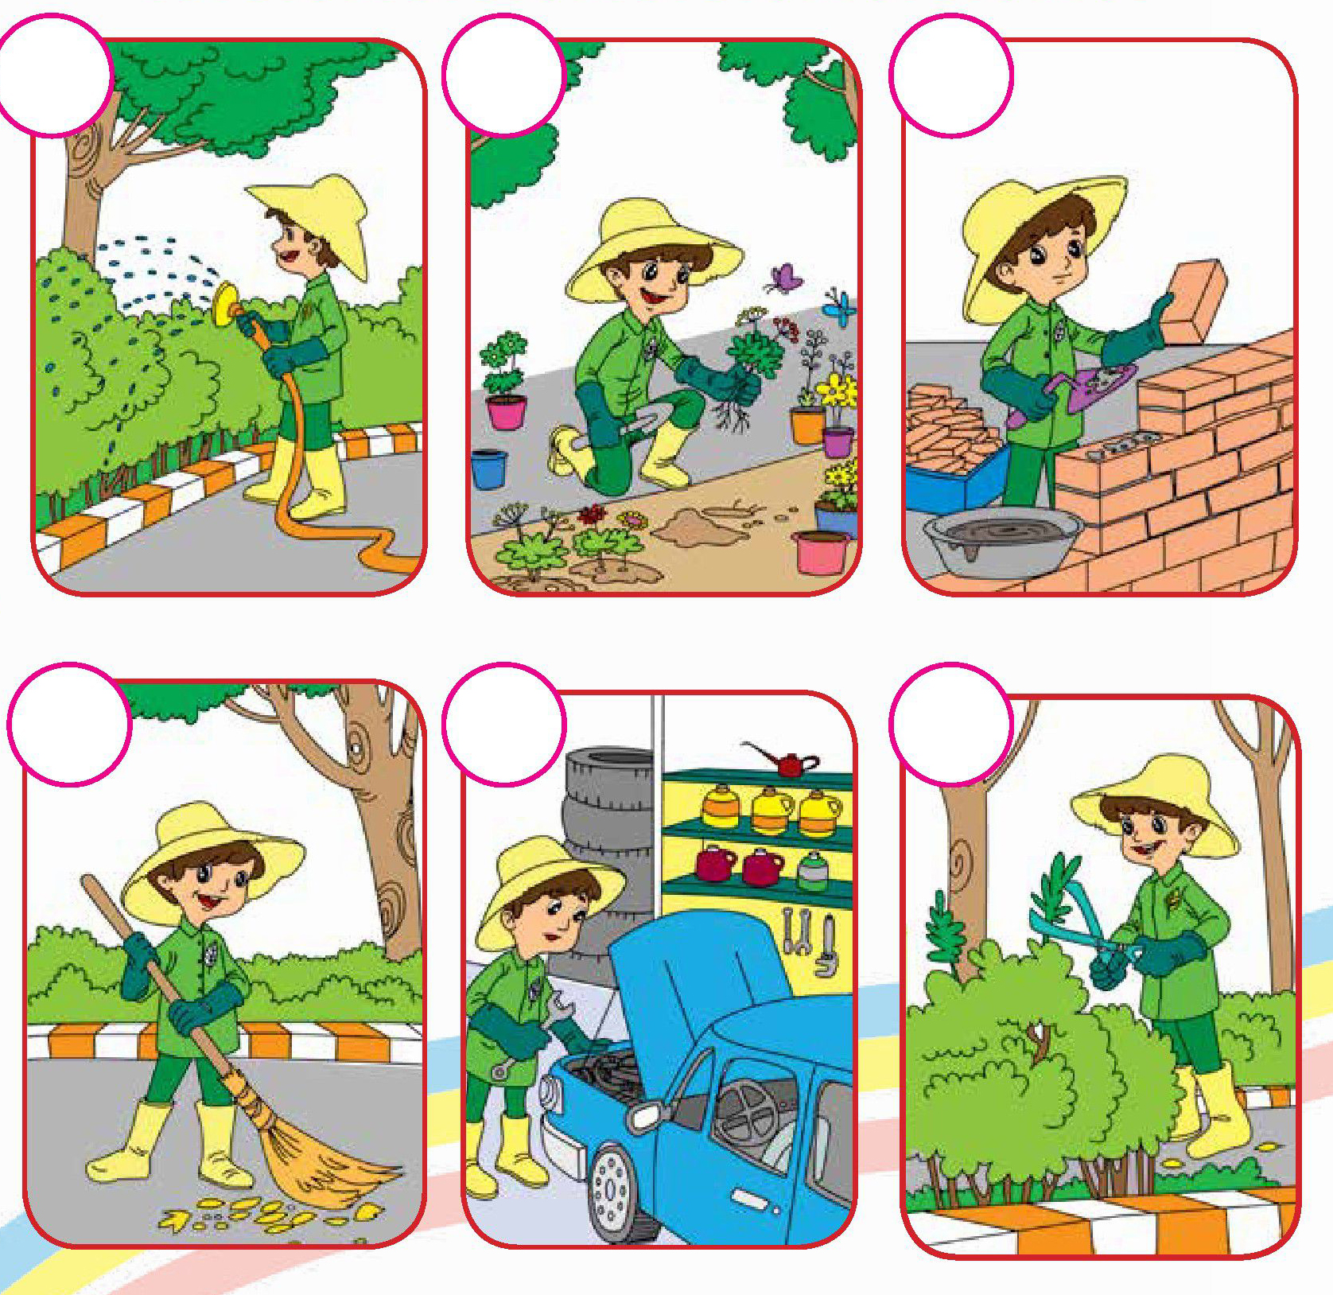
اهداف
آشنایی نونهالان با کارهایی که باغبانها انجام میدهند.
ایجاد تمرکز در کودک و آموزش تشخیص تصویر درست از نادرست.
فرشته کوچولو باغبان تصویر ما را به محل کارش برسان
تصویر
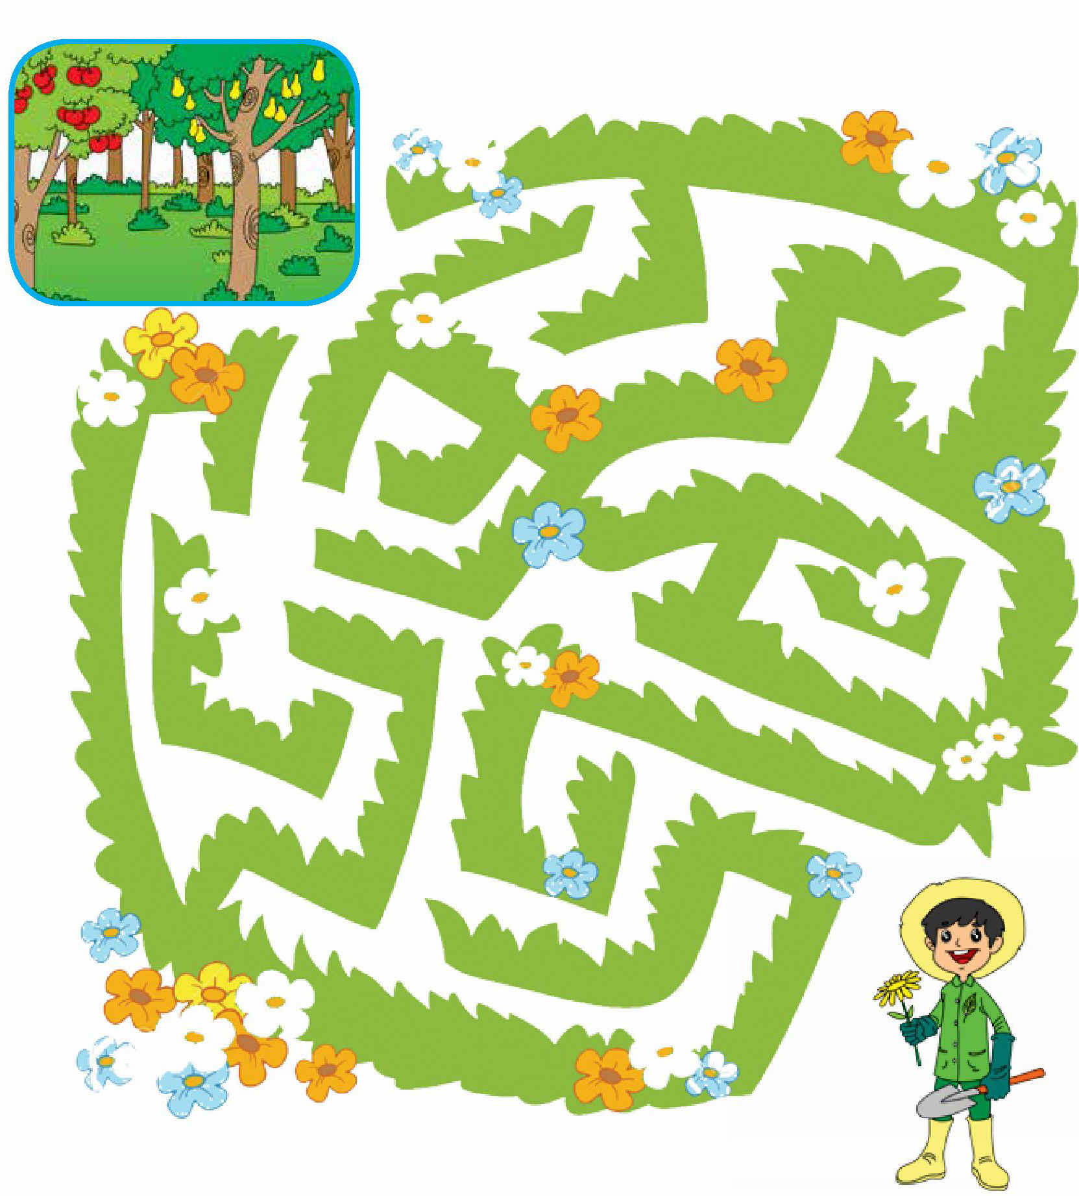
اهداف
آشنایی نونهالان با شغل باغبانی
افزیش دقت و تمرکز
پرورش ذوق هنری و زیبا شناسی
دوست مهربانم؛ با کمک کاغذهای رنگی و قیچی میوه هر فصل را درست کن و در جای مناسب خودش بچسبان
تصویر
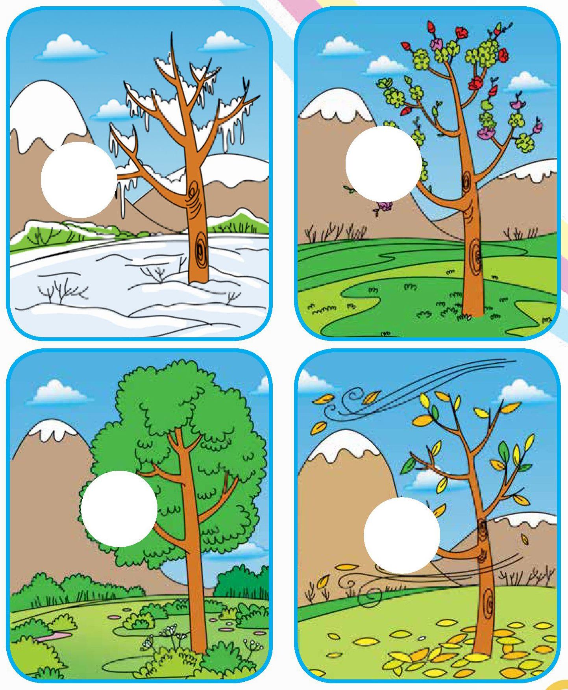
اهداف
آشنایی نونهالان با یکی از جلوه های لطف و مهربانی خداوند (توجه خداوند به نیازهای بدن ما در فصول مختلف ).
پرورش مهارتهای ذهنی پرورش حس زیبا شناسی و تشخیص جای مناسب نعمت ها در فصول مربوط به خودش.
مهدی یاور عزیزم؛ به کمک مداد رنگیهایت طبیعت و درختان زمین در زمان ظهور امام زمان (عجل الله )را نقاشی کن
اهداف
آشنایی نونهالان با یکی از زیباییهای ظهور فراونی نعمت.
پرورش ذوق هنری و زیبا شناسی
پرورش مهارت ذهنی (نقاشی خلاق)
نوگل خندانم؛ به تصاویر زیر با دقت نگاه کن و پرنده ها را از آخر کتاب ببر و به محل زندگیشان برسان
تصویر
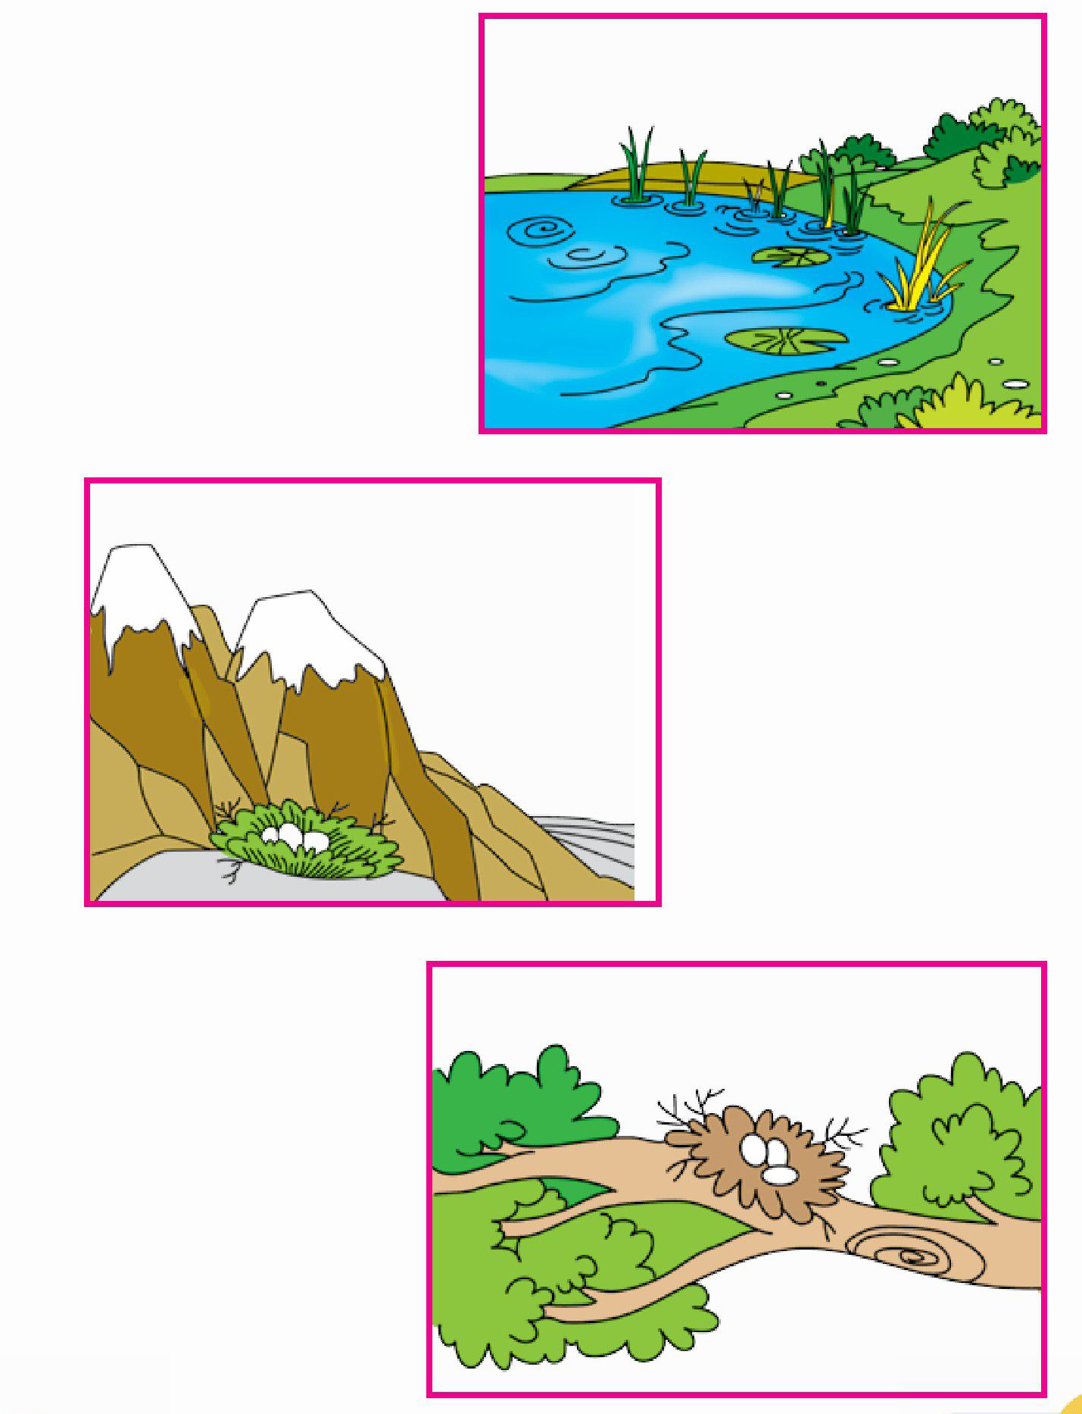
اهداف
آشنایی نونهالان با محل زندگی پرندگان افزایش دقت و تمرکز، پرورش ذوق هنری و زیباشناسی .
نازنینم با دقت به تصاویر زیر نگاه کن و با تشخیص تصاویر درست آنها را به دلخواه خود رنگ بزن
تصویر
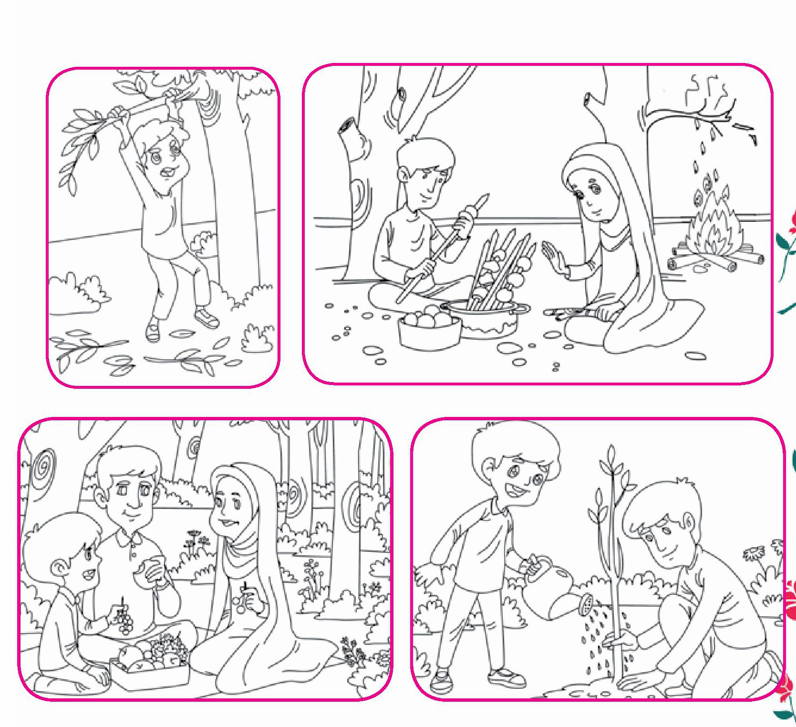
اهداف
آشنایی نونهالان با راههای محافظت از محیط زیست پرهیز از روشن کردن آتش و شکستن شاخه درختان ).
افزایش دقت و تمرکز نونهالان در تشخیص تصاویر درست.
پرورش حس زیبا شناسی
غنچه خندان با استفاده از کاغذهای رنگی زیبا و قیچی وسایل آقای باغبان را درست کن و با کمک چسب آنها را روی برگه بچسبان.
تصویر
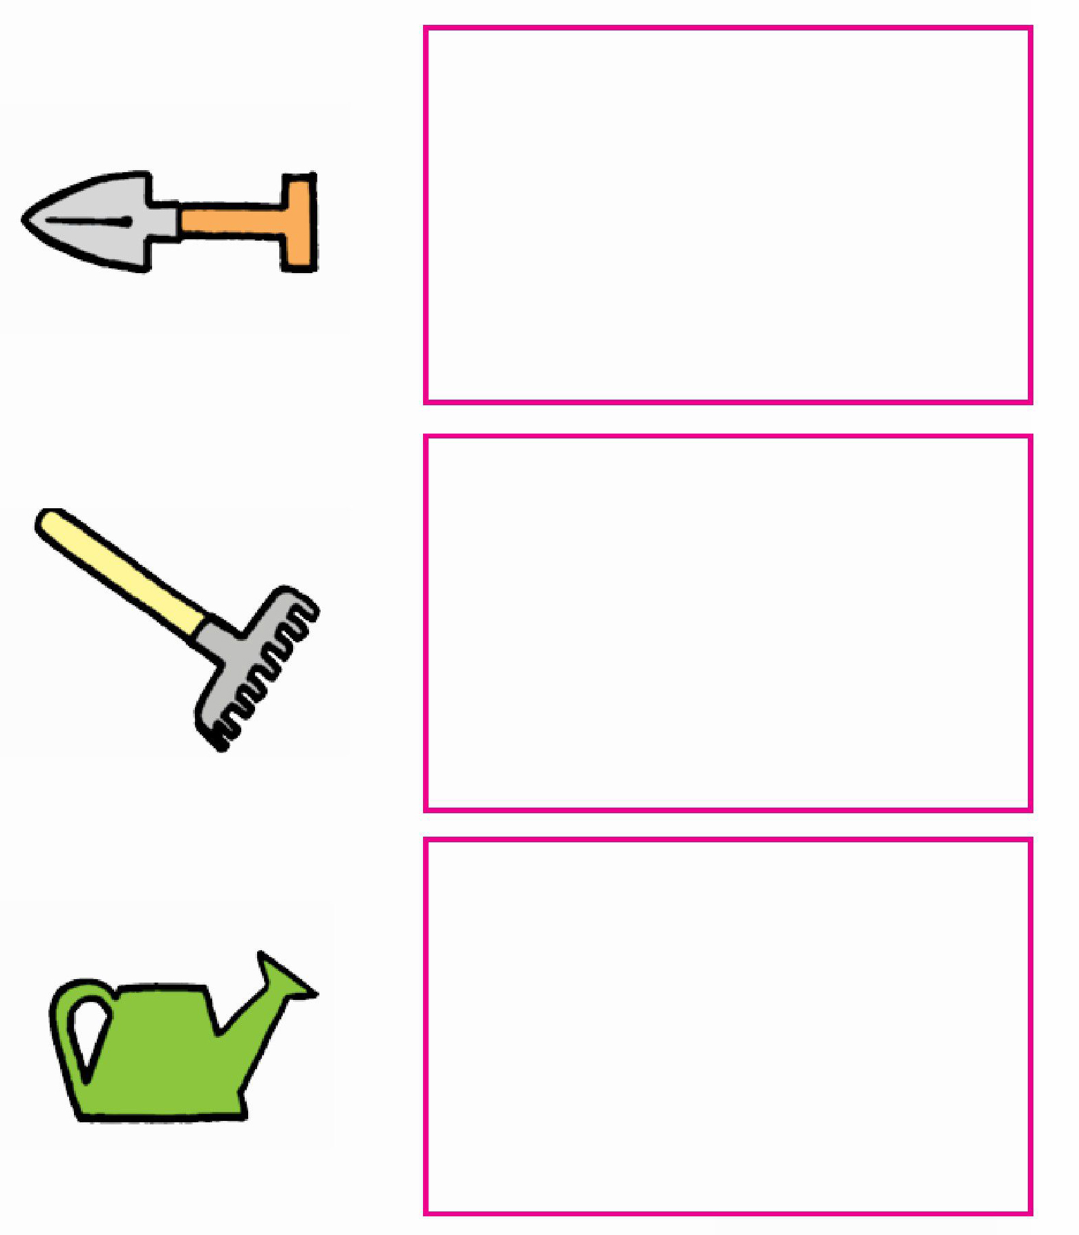
اهداف
پرورش مهارت های ذهنی ( خلاقیت) و پرورش مهارت های جسمی و حرکتی
کاردستی وسایل باغبان ( بریدن و چسباندن ).
فرزند نازنینم؛ به تصاویر زیر با دقت نگاه کن و شکلهای مثل هم را پیدا کن و مثل هم رنگ کن
تصویر
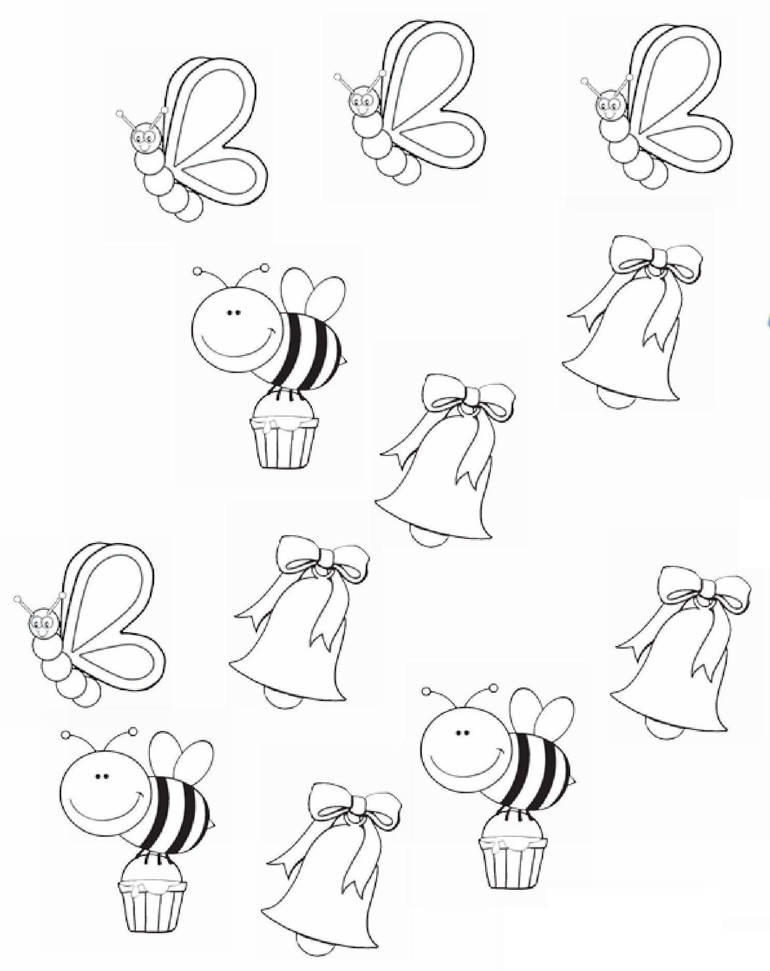
اهداف
آشنایی نونهالان با شناخت و طبقه بندی مجموعه ها.
پرورش مهارتهای ذهنی .
پرورش دقت و تمرکز نونهالان در تشخیص این مفاهیم و پرورش حس زیباشناسی.
نونهال باهوشم؛ به کلمات داخل حباب با دقت نگاه کن کلماتی که حرف (غ) دارند پیدا کن و حرف غ را قرمز رنگ کن.
تصویر
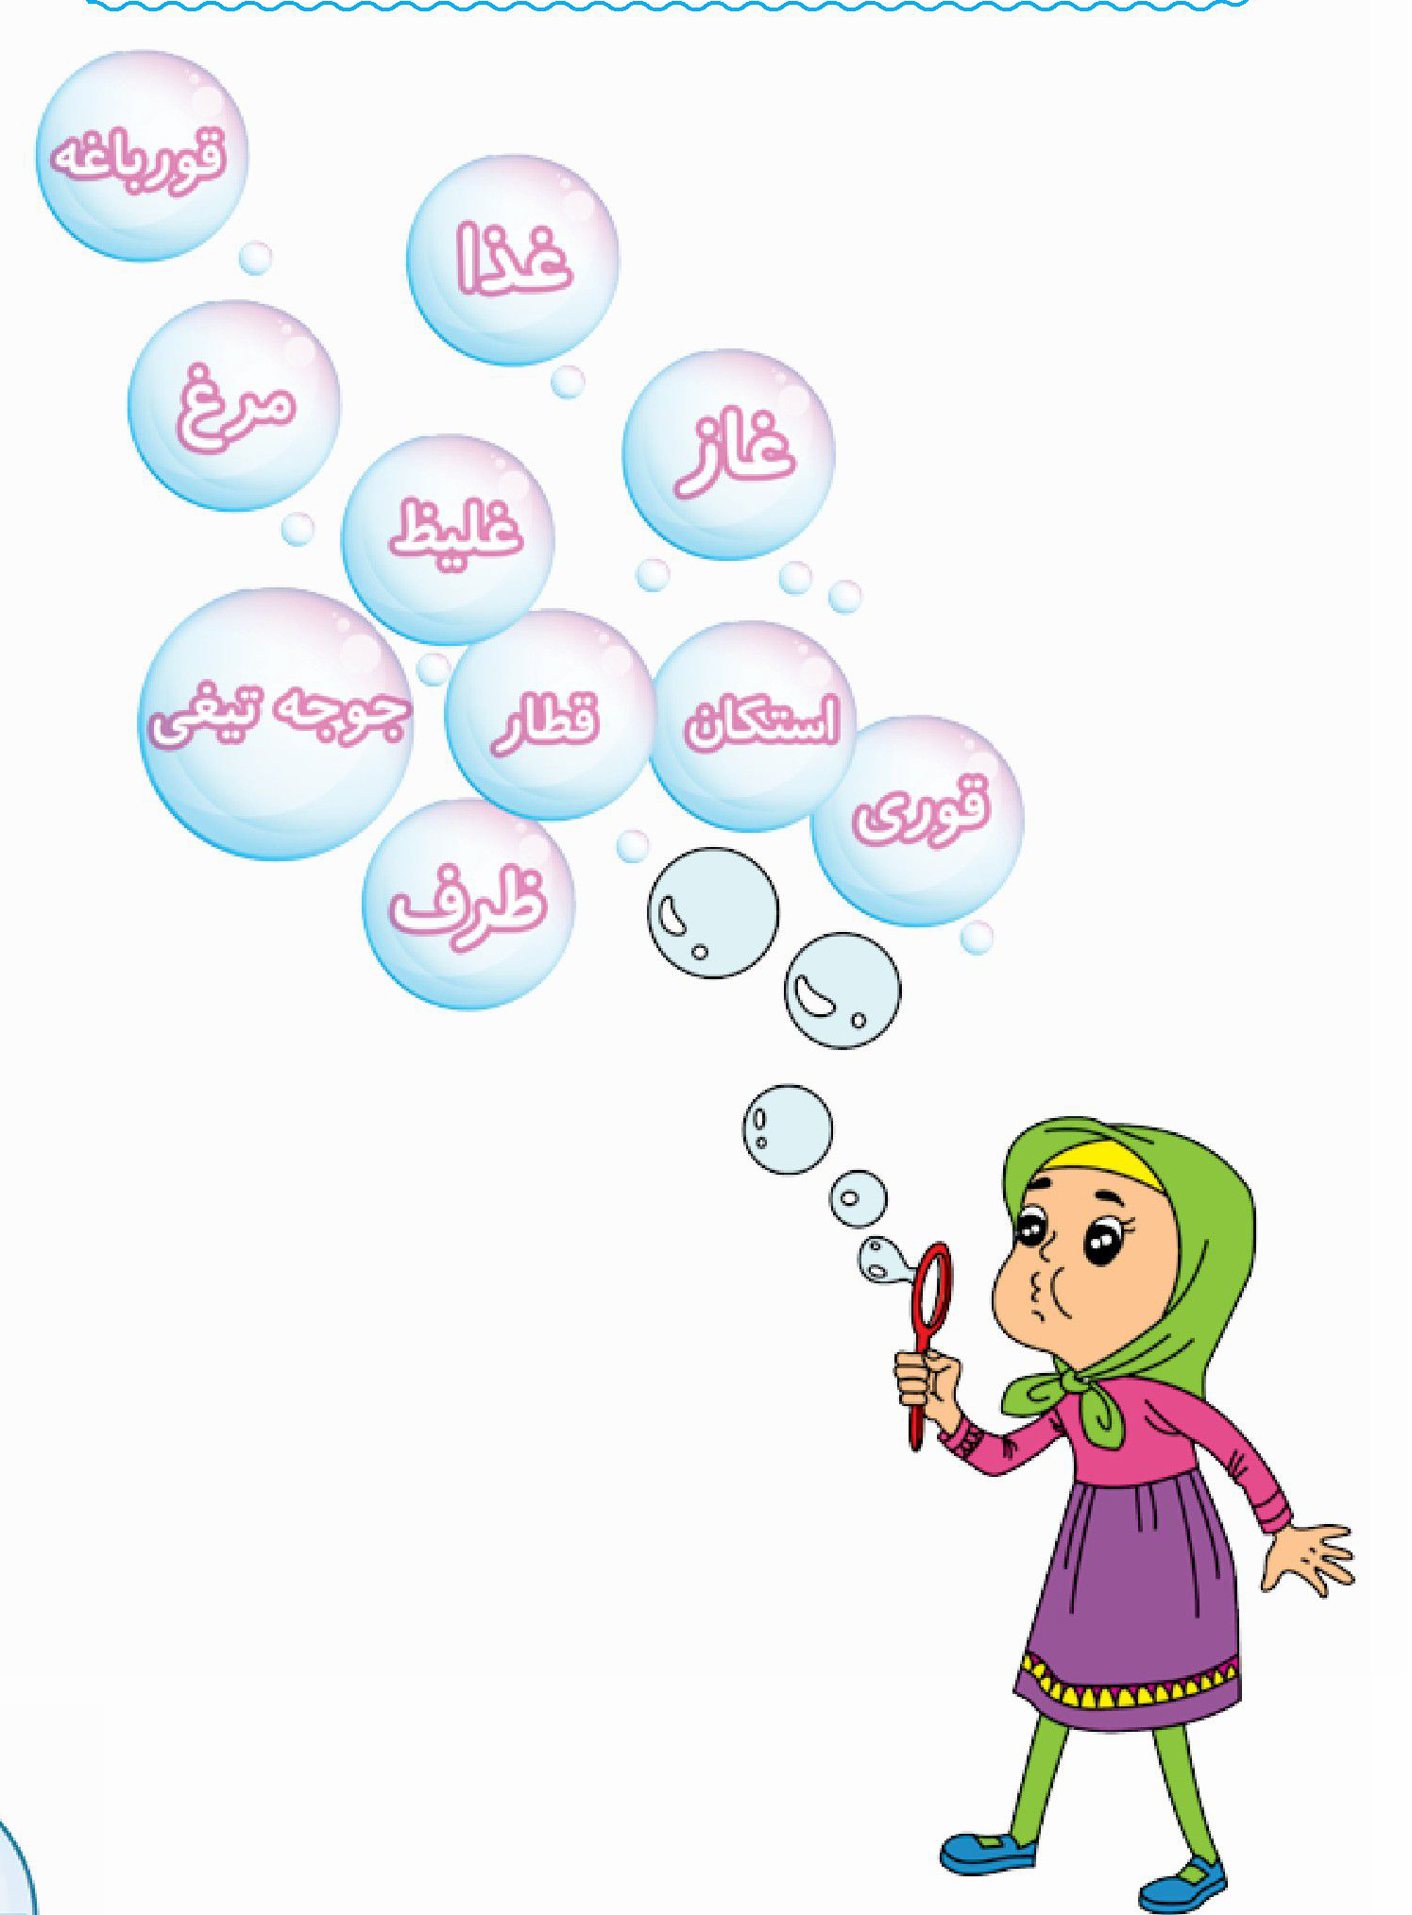
نوگلم کلمات زیر را بخوان و با کمک مداد رنگیهایت آنها را از مسیر درست به تصاویرشان برسان.
تصویر
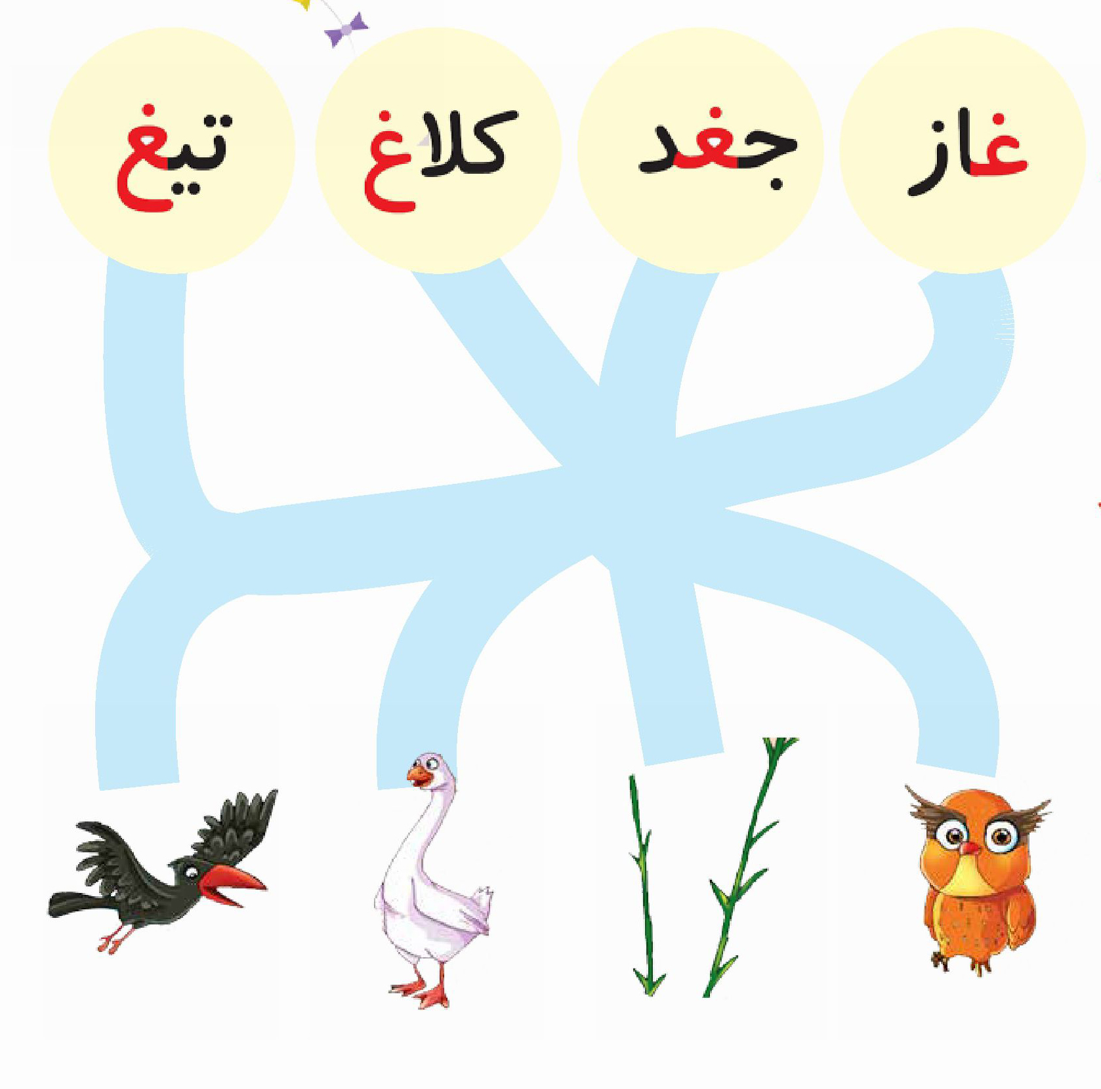
اهداف
پرورش زبان آموزی .
تثبیت و تشخیص کلمات با توجه به تصاویر.
آشنایی نونهالان با حرف (غ) .
فرزند باهوشم؛ با دقت به تصاویر زیر نگاه کن و نوک (منقار ) مربوط به هر پرنده را به خودش وصل کن.
تصویر
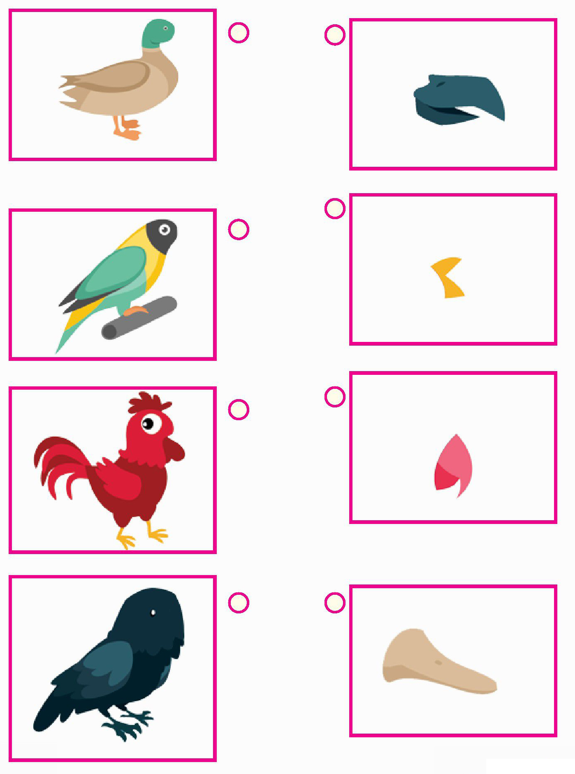
اهداف
افزایش دقت و تمرکز نونهالان در تشخیص رابطه جز و کل (نوک منقار).
پرورش مهارتهای ذهنی

تصویر
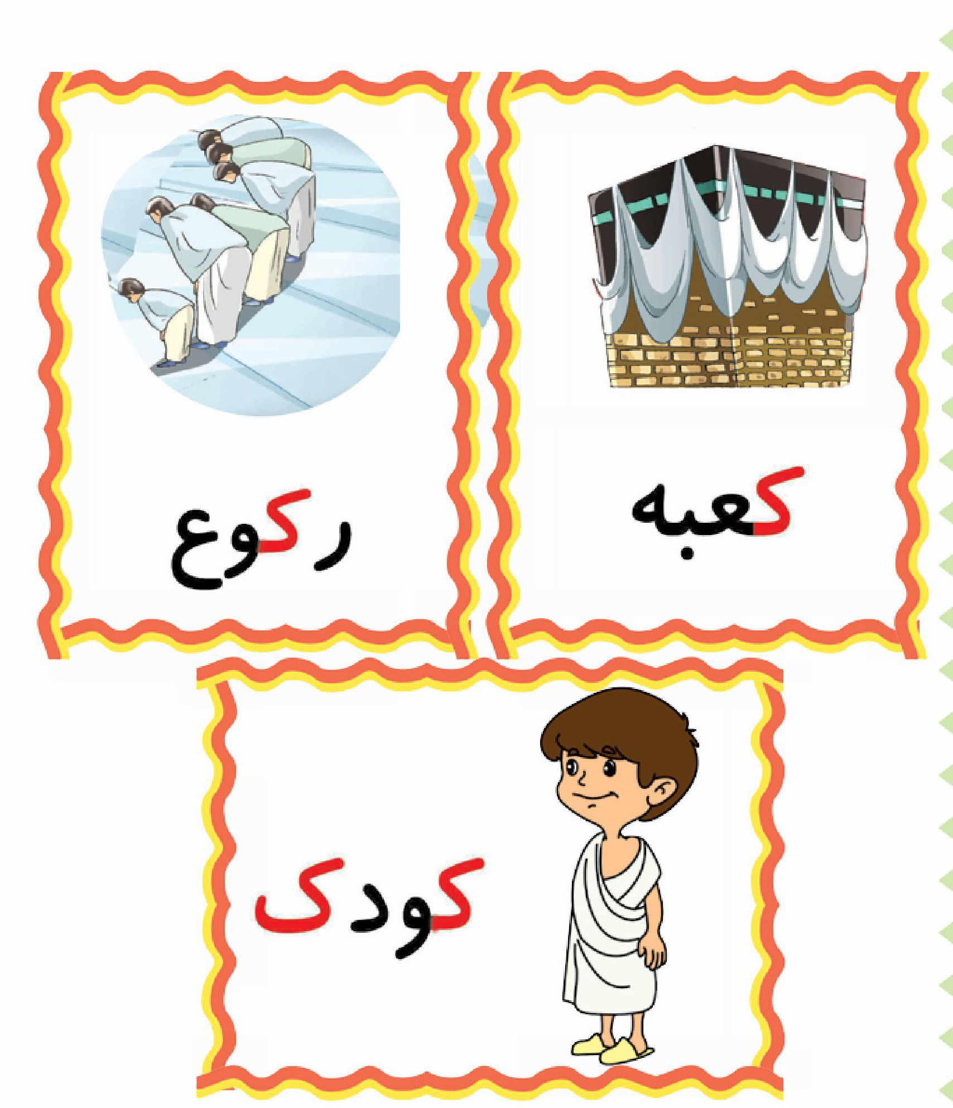
حاجی کوچولو؛ سنگ حجر الاسود را با رنگ خودش مشخص کن
تصویر
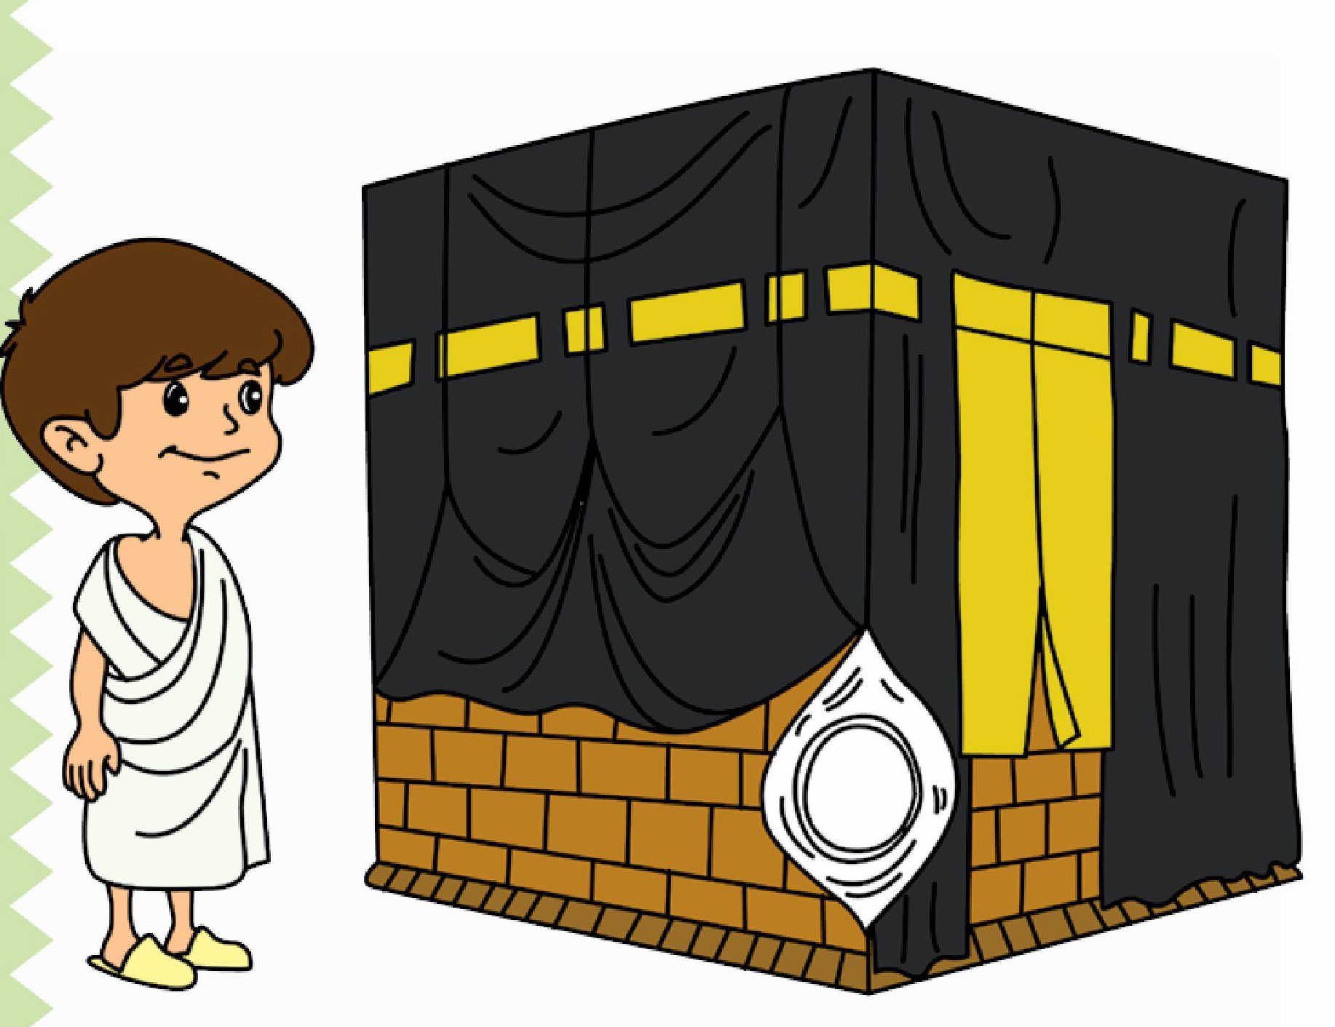
اهداف
آشنایی نونهالان با رنگ سنگ حجر الاسود.
پرورش مهارت ذهنی ، رنگ شناسی و قدرت دقت و تمرکز نونهالان
فرشته کوچولو؛ به تصاویر زیر با دقت نگاه کن و تصاویری که باعث اتحاد و همدلی مسلمانها میشود را به دلخواه رنگ بزن
تصویر
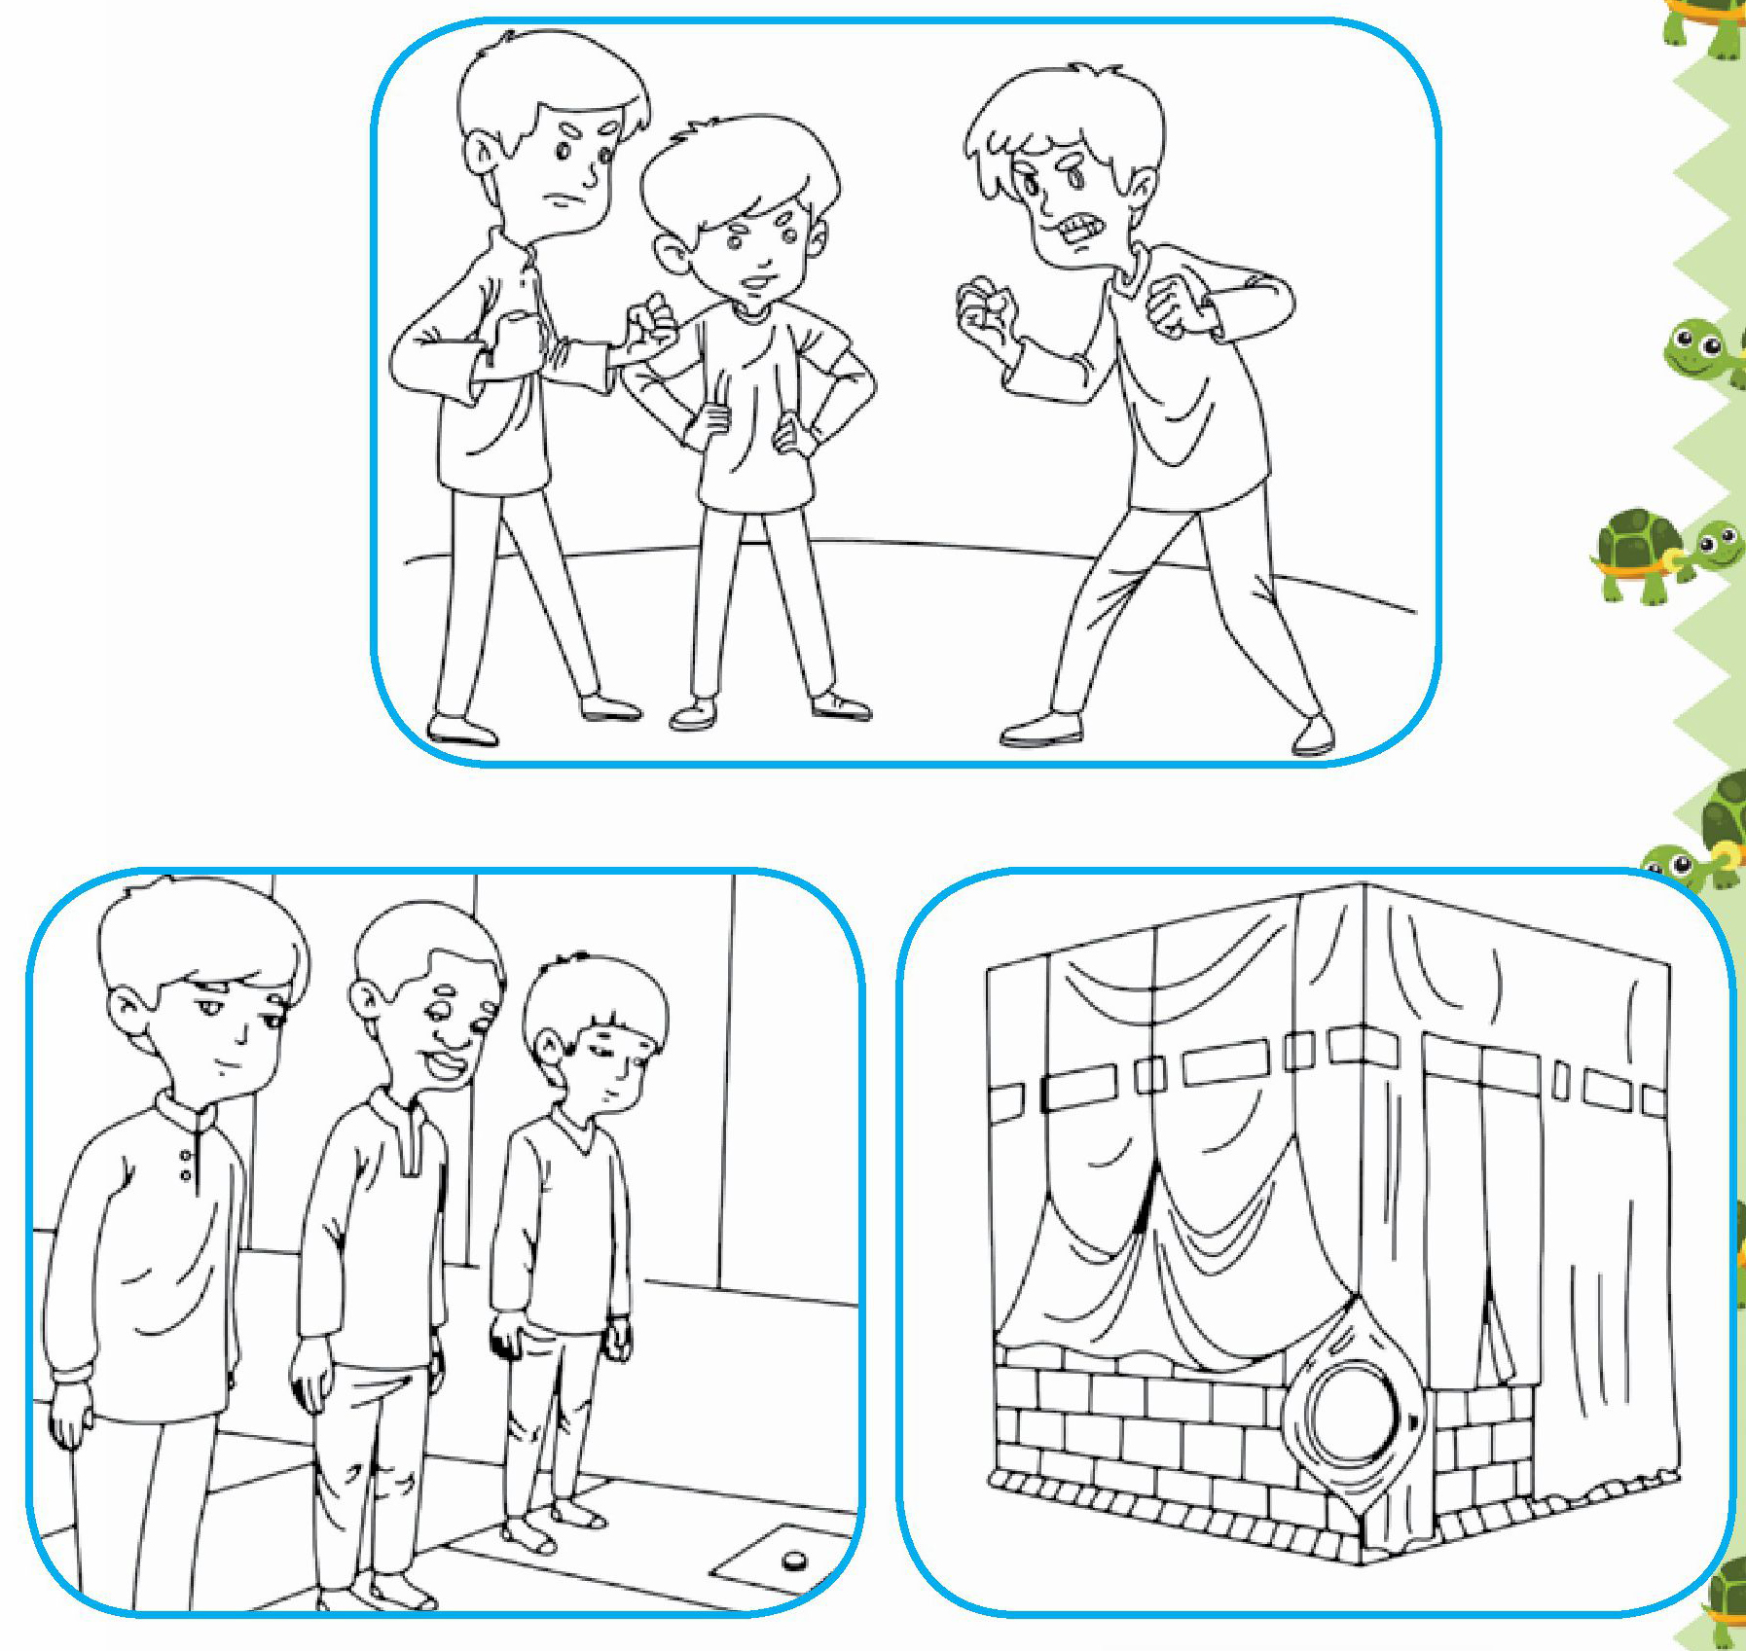
اهداف
پرورش رفتارهای اجتماعی مبتنی بر ارزشهای اسلامی اتحاد و همدلی .
افزایش دقت و تمرکز در انتخاب تصاویر درست .
فرزند عزیزم با توجه به داستان تصاویر درست را انتخاب کن و آنها را با با علامت ✔ مشخص کن.
تصویر
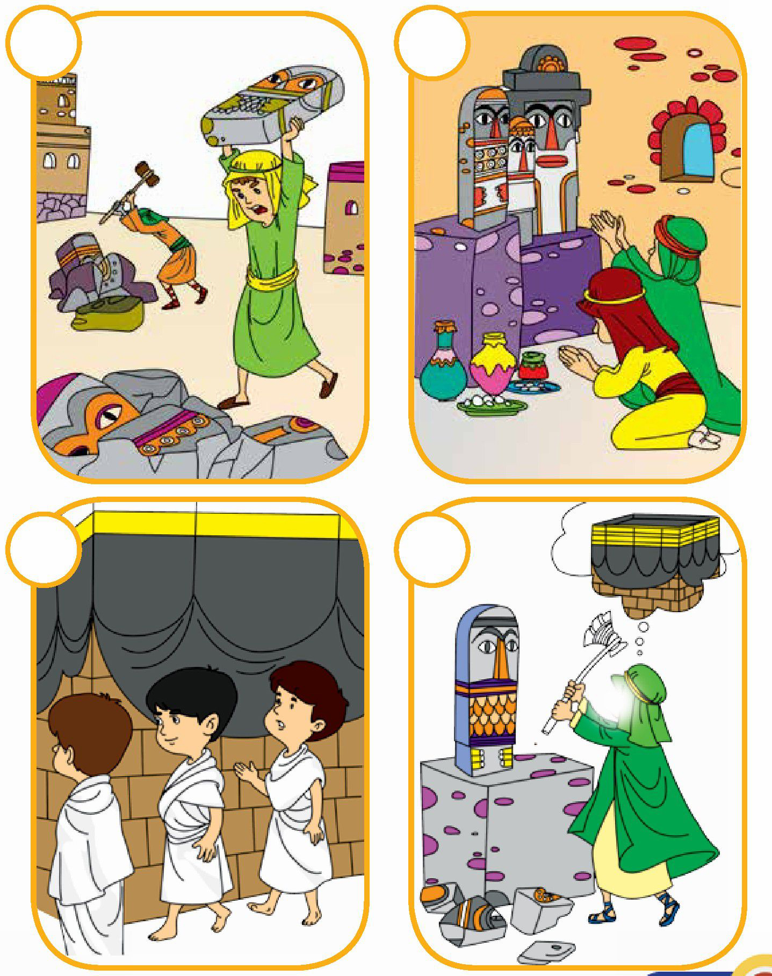
اهداف
آشنایی نونهالان با توحید یکتا بودن خدا.
پرورش و بالا بردن قدرت تمرکز در نونهالان پرورش مهارتهای ذهنی و تشخیص تصاویر درست.
مهدی یاور عزیزم؛ تصویری که امام زمان (عجل الله) در آنجا قیام میکند را پیدا کن و رنگ بزن
تصویر
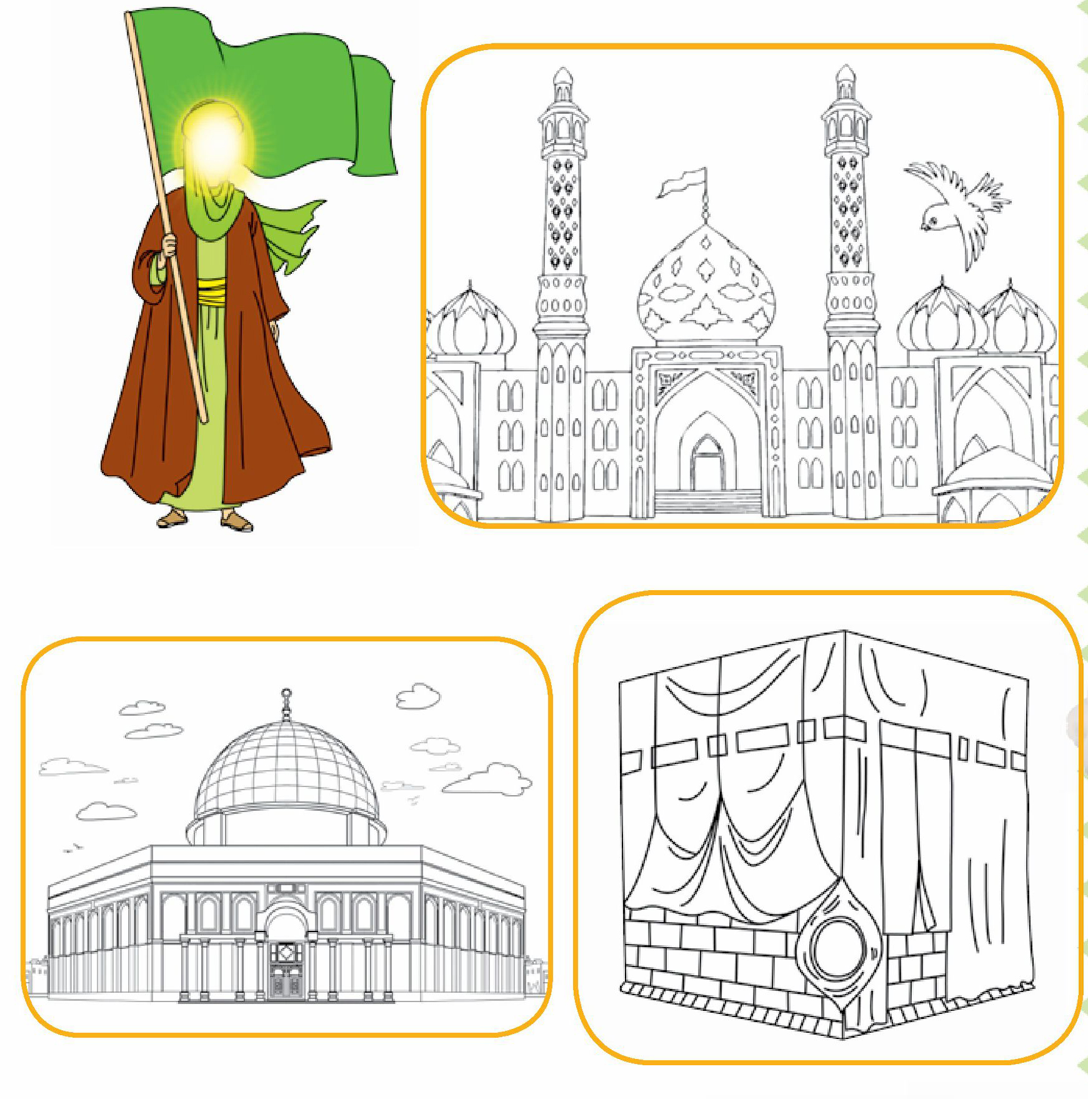
اهداف
آشنایی نونهالان با جایگاه مکه به عنوان مکان قیام
امام زمان (عجل الله )
افزایش دقت و تمرکز پروش ذوق هنری و زیبا شناسی
شکوفه خندانم؛ خانه کعبه در کدام موقعیت آب و هوایی قرار دارد . آن را پیدا کن و رنگ بزن.
تصویر
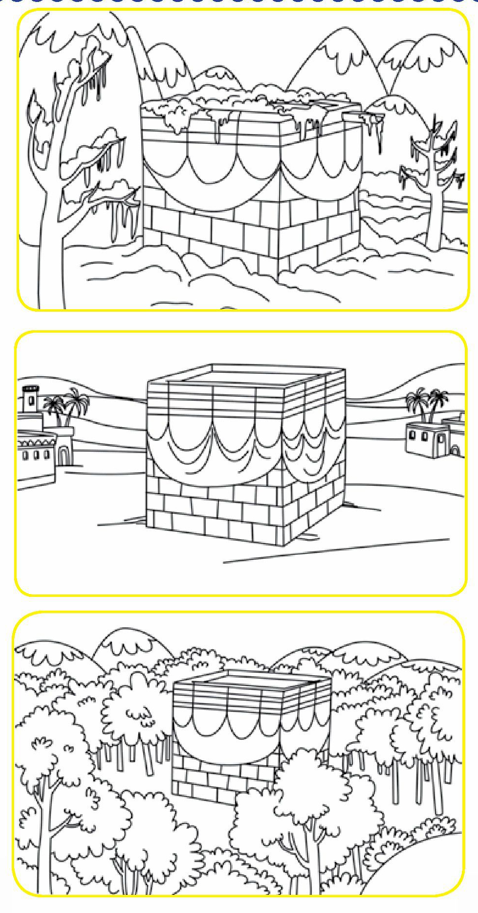
اهداف
آشنایی نونهالان با آب و هوای شهر مکه
پرورش مهارتهای ذهنی و تشخیص تصویر درست.
پرورش حس زیبا شناسی
دوست با ایمانم؛ با توجه به تصاویر زیر لباس حاجیان در مکه چه ویژگیهایی باید داشته باشد؟ آنها را پیدا کن و دورش خط بکش
تصویر
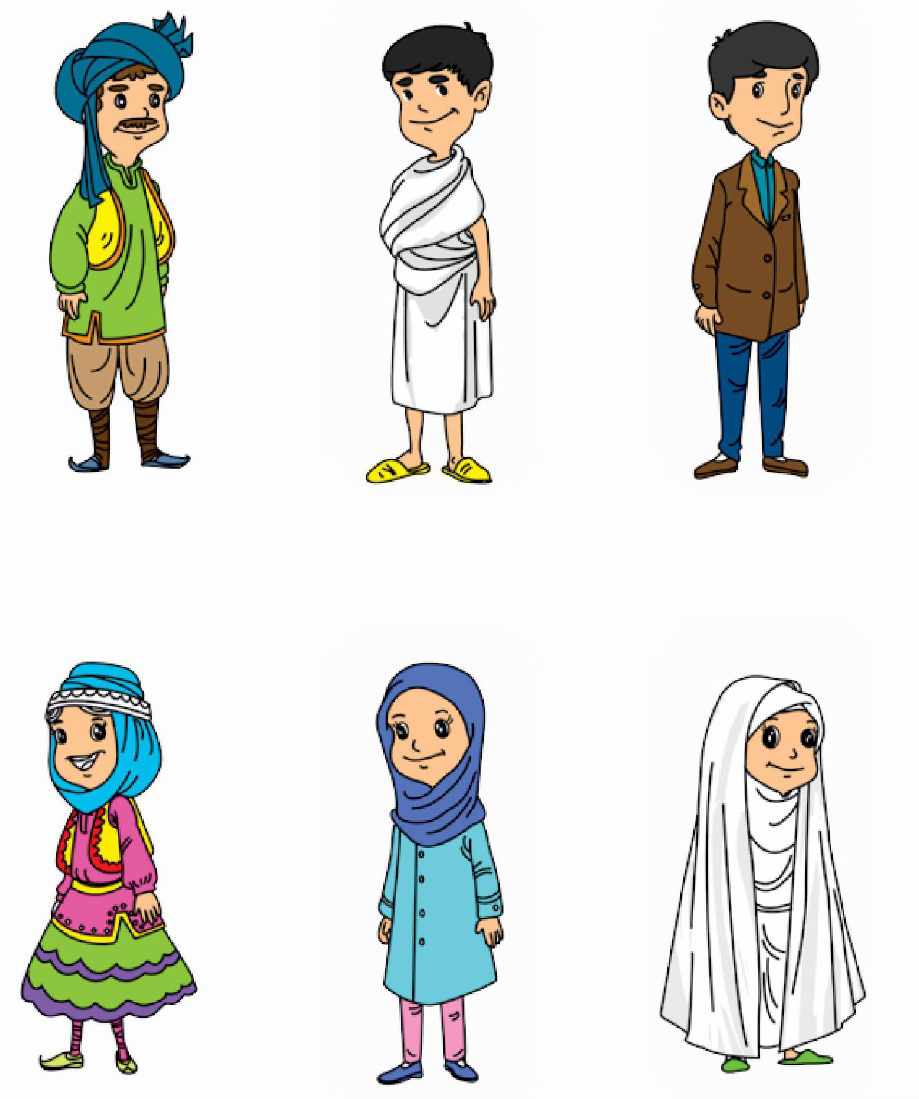
اهداف
ارتقای سطح ایمنی و بهداشت
آشنایی نونهالان با ویژگی لباس احرام حاجیان افزایش دقت و تمرکز در انتخاب تصویر درست
فرزند خلاقم؛ با کمک کاغذ رنگی مشکی تصویر کعبه را کلاژ کن
تصویر
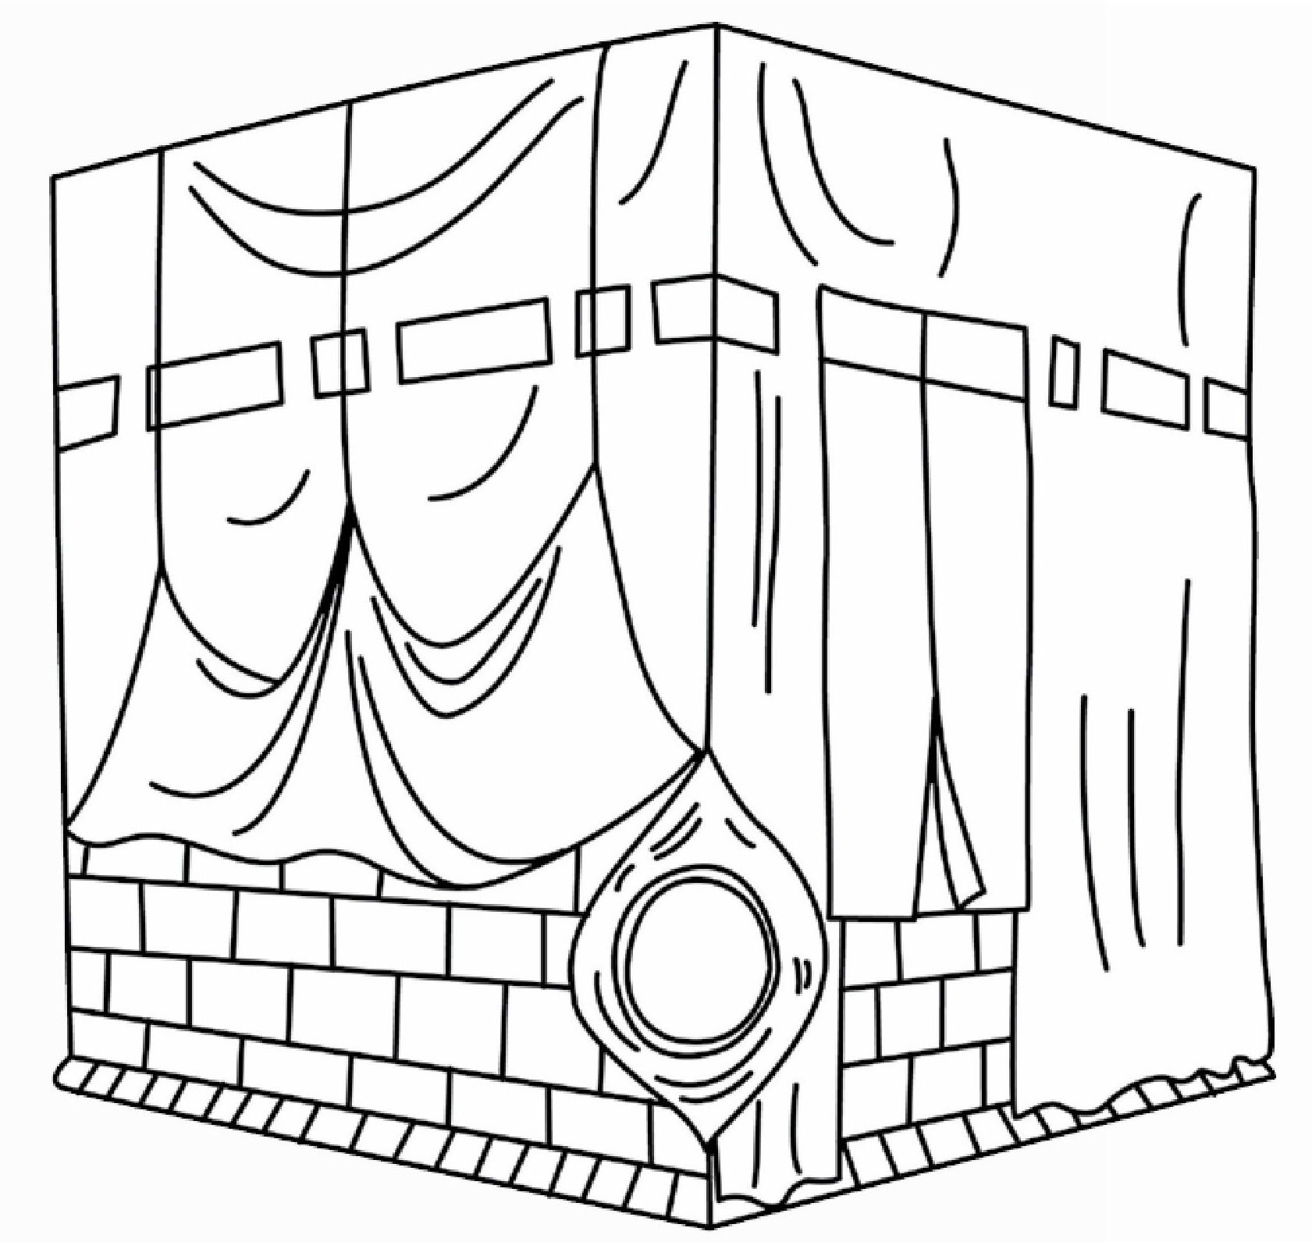
اهداف
پرورش مهارتهای ذهنی (خلاقیت).
پرورش مهارتهای جسمی و حرکتی (بریدن و چسباندن )
دانشمند کوچولو با دقت به تصاویر زیر نگاه کن گلهای مثل هم را یک ،رنگ رنگ آمیزی کن.
تصویر
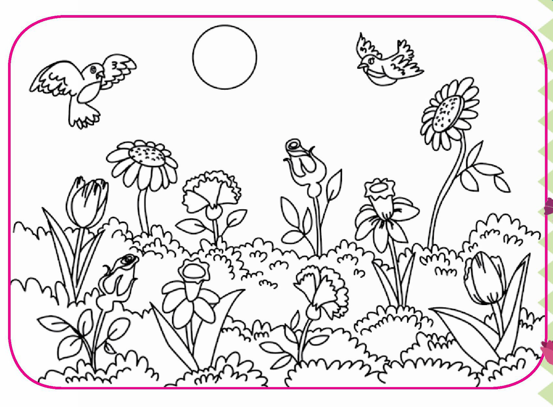
اهداف
تثبیت مفهوم شباهت ها.
افزایش دقت و تمرکز در پیدا کردن شکلهای شبیه به هم
ذوق هنری و زیبا شناسی (رنگ آمیزی).
نونهال با هوشم؛ به این هزارپای تصویر ما کمک کن تا برگهایی که صدای (ک) دارند پیدا کند و دور حرف (ک) را با مداد مشخص کن .
تصویر

گل زیبایم؛ تصاویر نقطه چین شده را کامل کن و بعد هر کلمه را به تصویر مربوط به خودش وصل کن
تصویر
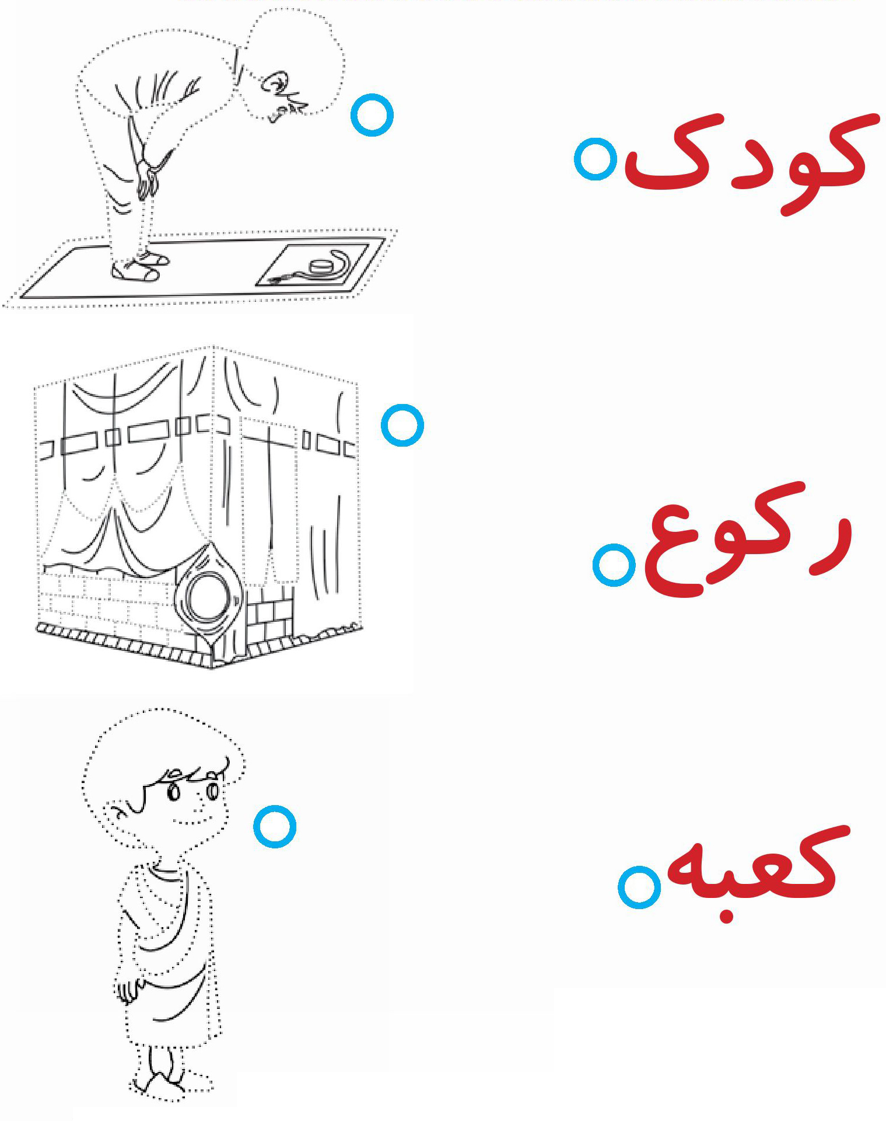
اهداف
پرورش زبان آموزی .
تثبیت و تشخیص کلمات با توجه به تصاویر
آشنایی نونهالان با حرف (ک)
فرزند با هوشم؛ به تصاویر با دقت نگاه کن و هر تکه را به شکل مربوط به خودش وصل کن
تصویر

اهداف
پرورش مهارتهای ذهنی
پرورش مهارتهای جسمی و حرکتی ( کامل کردنی).

تصویر
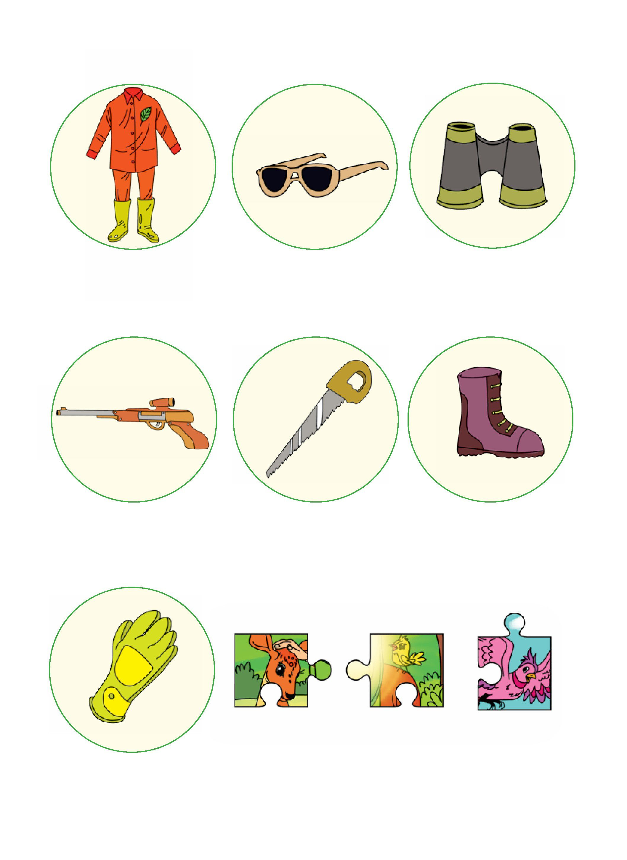

تصویر
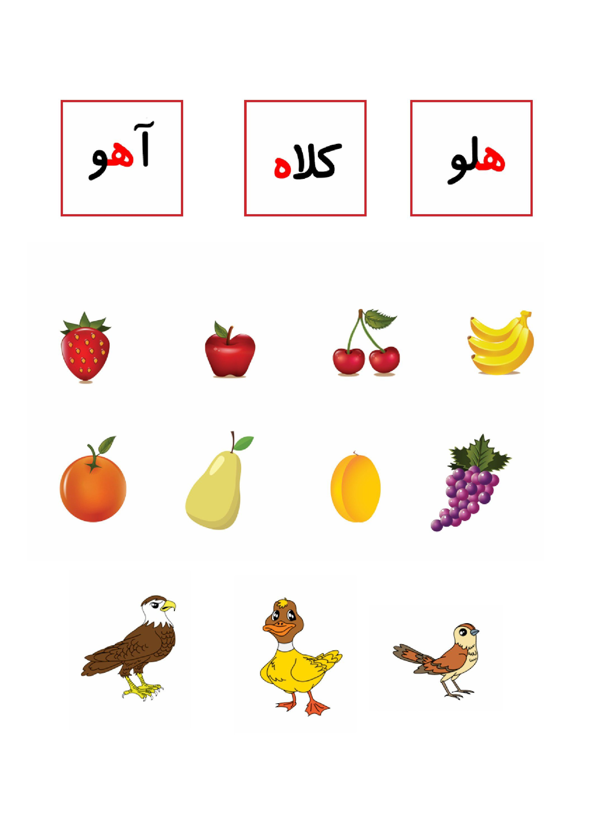

ghaemiyeh.com

نهج البلاغه نامه ۳۱

